

ДРЖАВЕН СОВЕТ ЗА ПРЕВЕНЦИЈА НА
ДЕТСКО ПРЕСТАПНИШТВО
РЕПУБЛИКА СЕВЕРНА МАКЕДОНИЈА

ГОДИШЕН ИЗВЕШТАЈ ЗА РАБОТАТА НА ДРЖАВНИОТ СОВЕТ
ЗА ПРЕВЕНЦИЈА НА ДЕТСКО ПРЕСТАПНИШТВО И ЗА СОСТОЈБИТЕ ВО ОБЛАСТА НА ПРАВАТА НА ДЕТЕТО И ДЕТСКОТО ПРЕСТАПНИШТВО
ВО 2022 ГОДИНA

Годишен извештај

Период за кој се известува:  2022 година  Вкупен буџет:  1.800.000,00 ден.  Број на вработени: /  www.dspdp.com.mk | Одговорно лице  Име и презиме: Милка Масникоса  Звање Заменик претседател на  Државниот совет за превенција на детско престапништво  E-mail: dspdp@mjusice.gov.mk

СОДРЖИНА
1. Резиме
2. Вовед
3. Статут, раководство, надлежности и организациона структура
4. Реализирани активности произлезени од законските надлежности, план за работа
и стратешки план
5. Активности за подобрување на квалитетот во работење
6. Соработка со други институции и меѓународна соработка
7. Буџет, завршна сметка и финансирање
8. Заклучоци
9. Препораки

10.Прилози

Прилог 1: Обработени податоци од собраните индикатори

Прилог 2: Табели за собирање на податоци по 32 индикатори од
институциите (центри за социјална работа, полиција, јавни обвинителства, судови)
СПИСОК НА КОРИСТЕНИ КРАТЕНКИ

ДС  ЗСД  ЗПД  ЈО  МОН  МВР  МП  МТСП  НВО  НП  ОЈО  OС  ПС  РСМ  УНИЦЕФ  УИС  ЦСР | Државен совет за превенција на детско престапништво  Завод за социјални дејности  Закон за правда за децата  Јавен обвинител  Министерство за образование и наука  Министерство за внатрешни работи  Министерство за правда  Министерство за труд и социјална политика  Невладина организација  Народен правобранител  Основно jавно обвинителство  Основен суд  Полициска станица  Република Северна Македонија  Канцеларија на УНИЦЕФ  Управа за извршување на санкции  Центар за социјална работа

- РЕЗИМЕ

Годишниот извештај на ДС дава преглед на состојбата со правата на децата и детското престапништво на Република Северна Македонија во 2022 година, постигнатиот напредок во однос на препораките од претходниот извештај, клучните предизвици и насоки за нивно надминување. Во извештајот се содржани податоци за остварување на правaта на децата, нивната заштита и реализираните превентивни мерки од страна на институциите.
Извештајот, исто така, дава осврт на работата на ДС во текот на извештајната година и предлага решенија кои ќе ја подобрат неговата работа.
Во тековната година, ДС ги следеше и документираше состојбите врз основа на 32 стандардни индикатори, развиени според меѓународни стандарди, земајќи ги предвид националните приоритети и специфичности. Врз основа на добиените и анализирани податоци доставени од 87 институции согласно индикаторите, во 2022 година може да се изведат следниве заклучоци:
- процентот на деца во ризик во 2022 година бележи тренд на зголемување за 50% во однос на 2021 и за 78% во однос нa 2020 година (индикатор 1)
- се забелешува намалување на деца повикани во полициска станица за 82 деца или за 8% помалку во однос на 2021 година (индикатор 3)
- процент на женски деца кои биле повикани во полициска станица бил највисок во својство на оштетени (25%), а најнизок во својство на пријавени (9%), при што процентот на пријавени женски деца изнесува 15% од вкупно повиканите деца (индикатор 3)
- во 2022 година центрите за социјална работа идентификувале најголем број деца жртви, а најмал број на регистрирани жртви има во јавното обвинителство. (индикатор 2)
- разговорот со повиканите деца во полициска станица во кои има посебно опремени простории за разговор со деца (вкупно 8 простории на територија на државата), не секогаш се обавува во тие простории, па во 2022 година разговор во посебна просторија е воден со 188 децa, односно со 20% од повиканите деца. Споредено со 2021, кога имаше 164 деца, бројката во 2022 е за 15% повисока (индикатор 5)
- правото на бранител во полиција го оствариле 457 деца, односно 47% од повиканите деца, што е за 6% повеќе од 2021 година, а за 11% помалку од 2020 година (индикатор 9)
- во однос на примената на мерки на помош и заштита тие биле применети кон 1566 деца oдносно кон 48% од децата во ризик. Споредено со претходните години, процентот на децата во ризик кон кои биле применети мерки за помош и заштита во 2022 е за 15 процентни поени понизок во однос на 2021 кога изнесуваше 63% и за 6 процентни поени повисок од 2020 кога изнесуваше 42% (индикатор 7)
- постои тренд на намалување на бројот на применети мерки на помош и заштита по дете во 2022 година, кога биле по 0,85 мерки по дете, што е намалување во однос на 2021 година, кога биле применети 2,25 и благо зголемување во однос на 2020 кога биле применети по 0,70 мерки по дете (индикатор 8)
- постои тренд на намалување на примена на постапка за посредување во ЦСР од 41 дете во 2021 на 12 деца во ризик во 2022 година. Посредувањето во 2022 година било успешно спроведено кај 4 од децата кај кои е применето односно во 33% од случаите (индикатор 10)

- ДС констатира дека во најголем број случаи се применуваат мерки/санкции кои не вклучуваат лишување од слобода на децата што кореспондира со Законот за правда за деца
- иако е мал бројот на деца спрема кои е определена мерката притвор, сепак во 2022 се бележи тренд на нејзино зголемување во однос на 2021 и 2020 година. Во 2022 година оваа мерка била определна спрема 11 деца што изнесува 2,70 на 100.000 деца, што е за 1,0 поголемо од 2021 година кога била определа спрема 7 деца и за 1,72 поголемо од 2020 кога била определена спрема 4 деца. (индикатор 20)
- се бележи ист процент на изречени дисциплински мерки во 2022 и 2021 година, кога биле изречени во 32% од случаите, додека во 2020 година овој процент изнесувал 22% (индикатор 16)
- во 2022 година, е забележан само еден случај на изречена дисциплинска мерка - Упатување во Центар за деца (индикатор 16)
- се забележува намалување на процентот на изречени мерки на засилен надзор. Имено во 2022 година биле изречени спрема 220 деца, односно 54% од децата, што претставува намалување за 16% во однос на 2021, кога мерката била изречена на 262 деца и за 45% пониска од 2020, кога била изречена спрема 401 дете (Индикатор 17)
- се забележува зголемување на изречените заводски воспитни мерки. Во 2022 тие биле изречени спрема 18 деца, што е за 6 мерки повеќе од изречените во 2021 година спрема 12 деца и за 2 повеќе од 2020 година. (индикатор 18)
- изрекувањето на казна затвор за деца е во многу мал процент, но сепак бележи тренд на зголемување. Во 2022 година оваа казна била изречена спрема 4 деца, додека во 2021 година спрема 2 деца и во 2020 година спрема 1 дете. (индикатор 19)
- во 2022 година исто како и во 2021 немало случај на донесено или отповикано решение за условен отпуст на дете (индикатор 21)
- во однос на помош од ЦСР на деца по излегување од установа, во 2022 на 3 деца им била запрена од извршување заводската мерка или казна, а од страна на ЦСР за 4 деца била обезбедена помош. Споредбено со 2021 и 2020 година се бележи тренд на намалување и тоа за деца помалку во однос на запирање од извршување на заводската мерка или казна и за 8 деца помалку во однос обезбедена помош на децата од страна на ЦСР (индикатор 11)
- се забележува драстично намалување во однос на изрекувањето на алтернативните мерки споредбено со 2021 година кога овие мерки биле изречени спрема вкупно 25 деца. Во 2022 година алтернативни мерки се изречени спрема 4 деца, сите се Условна осуда со заштитен надзор (индикатор 22)
- во 2022 година не била изречена ниту една мерка на безбедност, споредбено со 2021 година кога била изречена само една ваква мерка и тоа Задолжително лекување на деца од зависности (индикатор 23)
- се менува впечатокот изнесен во заклучоците содржани во извештаите во претходните години во однос на примената на формите на ресторативна правда што ги нуди Законот за правда за децата;
- постапката за мерки на одвраќање била применета спрема 18 деца, што е намалување во однос на 2021 година кога била применета спрема 31 дете и во однос на 2020 година кога била применета спрема 23 деца (индикатор 14)
- медијацијата во 2022 година од страна на судот воопшто не била применета, додека од страна на јавните обвинителства била применета и успешно завршена спрема 7 деца, што споредбено со 2021 година бележи значително зголемување кога не била применета ниту една ваква постапка. (индикатор 12)
- ист е процентот (40%) на предлози од јавното обвинителство до судот за изрекување санкција во 2022 и 2021 година. (индикатор 13)
- во 2022 година, како и во 2021 и 2020 година постапката за признавање на одговорноста и спогодување за висината на казната воопшто не била применета (индикатор 15)
- во 2022 година е забележано зголемување на бројот на деца што сториле прекршок, при што вкупниот број на деца изнесува 926, што претставува 226 деца на 100.000 деца, која бројка е за 50% повисока од 2021, кога изнесуваше 618 и за 24% повисока од 2020 кога била 749 (индикатор 4)
- во 2022 година донесена се две одлуки за обештетување на дете жртва, додека во 2021 донесена е една и во 2020 ниту една ваква одлука (индикатор 24).

Клучниот предизвик идентификуван во изминатата година, како и неколку години претходно, е неисполнувањето на законската обврска за формирање општински совети за превенција на детско престапништво во голем дел од општините во РСМ и покрај законската обврска и казнената одредба што се пропиша во ЗПД. Во некои општини воопшто не се формирани општински совети, во дел се формирани а не се активни, а во многу мал дел од општините формираните општински совети навистина се активни. Главниот проблем е во отсуство на финансиски средства за остварување на нивните активности во буџетите на локалната самоуправа.
Работењето на ДС во текот на 2022 година беше на седници кои се одржува со физичко присуство во просториите на Министерството за правда. Но сепак, се уште има проблем поради недоделена просторија за работа на ДС која ќе биде соодветно ентериерно и технички опремена со цел да овозможи непречено работење на ДС.

2. ВОВЕД
ДС е самостоен и независен орган во вршење на работите кои му се определени со ЗПД.
Надлежностите на ДС утврдени со законот, членовите ги спроведуваат одговорно и посветено, следејќи ги вредностите и принципите вградени во визијата и мисијата на ова тело како главни постулати на кои се заснова неговото работење.
МИСИЈА:
Иницирање, подобрување и спроведување на законска регулатива за заштита на децата, мониторинг и евалуација на ЗПД преку следење на состојбата со детското престапништво и работата на специјализираните институции за деца. Поддршка во донесување на законски и подзаконски акти, развивање на ресурси и услови за спроведување на постапките предвидени со законот, а кои имаат заштитен и воспитен карактер и ги следат принципите на ресторативната правда.
ВИЗИЈА:
Градење на демократско општество насочено кон остварување на правата и благосостојбата на сите деца, за заштита и соодветен третман на децата во ризик и децата жртви и сведоци на насилство и кривични дела. Секое дете има право на правилен раст и развој во безбедна и стимулативна средина и можност за адекватен третман за заштита и остварување на неговите потенцијали, желби и надежи, а особено за децата во ризик.
Во текот на цела 2022 година ДС не работеше во полн состав, туку само со 13 членови (од вкупно 15 члена), со оглед на фактот што на два надворешни членови им истече мандатот во декември 2019 година, па ниту во 2022 година не беше извршен избор на нови надворешни членови од страна на Собранието на РСМ.

На седниците на ДС свое учество имаа претставници од Канцеларијата на Народниот правобранител и УНИЦЕФ. Членовите во ДС се професионалци со долгогодишно искуство кои работат директно со деца или за и во интерес на унапредување на правата на децата, вработени се во државни и јавни установи и членови на здруженија на граѓани. Нивниот ангажман во ДС е задолжителен, тоа е нивна дополнителна активност, со динамика која зависи од Програмата за работа на ДС, условите за работа и ангажманите кои им се делегираат од страна на ДС.

Административно - техничките и финанскиските работи согласно ЗПД ги обезбедува Министерството за правда.

3. СТАТУТ, РАКОВОДСТВО, НАДЛЕЖНОСТИ И ОРГАНИЗАЦИОНА СТРУКТУРА
  - Начин на избор на раководните лица, членови, мандат и статус;

Државниот совет е составен од 15 члена кои ги избира Собранието на Република Северна Македонија со мандат од пет години, со право на повторен избор од кои:
- седум члена на Државниот совет се претставници од: Министерството за правда, Министерството за труд и социјална политика, Министерството за образование и наука, Министерството за внатрешни работи, Јавното обвинителство на Република Македонија, Врховниот суд на Република Северна Македонија и Адвокатската комора на Република Северна Македонија и
- осум члена на Државниот совет се избираат по пат на јавен оглас, од редот на истакнати научни и стручни работници кои работат на заштитата на интересите на децата, од кои еден претставник е од редот на невладините организации за заштита на децата.

Во 2022 година должностите претседател и потпретседател на ДС ги извршуваа проф. д-р Гордана Лажетиќ и Цена Чаловска.

  - Законска рамка која ги регулира надлежностите на институцијата;

Надлежностите на Државниот совет се уредени во членот 156 од Законот за правда за децата:
- донесува Национална стратегија за превенција на детското престапништво,
- донесува годишни програми и планови за остварување на програмата,
- донесува Деловник за својата работа,
- предлага средства во предлогот на буџетската пресметка на Министерството за правда потребни за неговата работа,
- дава иницијативи за подобрување на законските решенија и мислења за предлози на закони од значење за заштита на правата на децата и спречувањена детското престапништво,
- поведува иницијативи за пошироко запознавање на граѓаните со правата на децата и расправи за здраво семејство, за заштита на децата од наркоманија, алкохолизам и други болести на зависност, за проблемите на образованието и воспитувањето, за односот на средствата за јавно информирање и за другите фактори што влијаат врз спречувањето на детското престапништво,
- иницира истражувања и студии за проблемите на детското престапништво,
- соработува со меѓународни организации и тела, ангажирани во заштитата на правата на детето и спречувањето на детското престапништво,
- подготвува годишни извештаи за својата работа и за состојбите во областа на правата на детето и детското престапништво, кои ги доставува до Собранието на Република Северна Македонија и Владата на Република Северна Македонија, Судскиот совет и Врховниот суд на Република Северна Македонија, кои се должни да ги разгледаат и да преземат соодветни мерки и активности, согласно со своите надлежности и
- дава мислење на програмата од членот 151 став (2) од Законот за правда за децата.

  - Внатрешна организација (организациона поставеност), кадровска состојба, структура на вработените според категории на административни службеници, степен на образование, пол, возраст и правична застапеност.

Државниот совет нема статус на правно лице.
Начин на избор на раководните лица, членови, мандат и
статус;
Државниот совет е составен од 15 члена кои ги избира Собранието на
Република Македонија со мандат од пет години, со право на повторен избор од кои:
- седум члена на Државниот совет ги предлага министерот за правда и се
претставници од Министерството за правда, Министерството за труд и социјална
политика, Министерството за образование и наука, Министерството за внатрешни
работи, Јавното обвинителство на Република Македонија, Врховниот суд на
Република Македонија и Адвокатската комора на Република Македонија
Начин на избор на раководните лица, членови, мандат статус;
4. РЕАЛИЗИРАНИ АКТИВНОСТИ ПРОИЗЛЕЗЕНИ ОД ЗАКОНСКИТЕ НАДЛЕЖНОСТИ, ПЛАН ЗА РАБОТИ И СТРАТЕШКИ ПЛАН

Согласно Програмата за работа на ДС во 2022 година реализирани се следните активности:

  - Изработка на Годишен извештај на Државниот совет за превенција на детско престапништво за 2021 година

- Изготвување на дописи за собирање на податоци и обработка на податоци согласно индикаторите за следење на примената на Законот за правда за децата и изготвување на Годишен извештај за 2021 година.
- Доставување табели за обезбедување податоци согласно утврдените индикатори до: 8 - Сектори за внатрешни работи, 30 - Центри за социјална работа, јавни обвинителства и судови во Република Северна Македонија;
- Собирање на обезбедените податоци, проверка на истите и нивна обработка;
- Ангажирање на лице за квантитативна обработка на податоците;
- Доставен и изготвен предлог буџетот на ДС до МП,
- Доставен на разгледување заради предлагање мерки до надлежни институции согласно ЗПД.
- Доставување на Годишниот извештај за 2021 до надлежните институции,
- Годишниот извештај беше презентиран и позитивно оценет на Комисијата за политички прашања во Собранието на РСМ и од страна на Собранието на РСМ

4.2.Ажурирање на акциски план и реализација на активности од Акцискиот план

ДС го ажурираше Акцискиот план согласно Стратегијата и Акцискиот план го усогласи во рамките на стратешките цели од Националната стратегија.

4.3, Активности од потпишаниот Меморандум за соработка со ЗЕЛС и Сојузот на ротари клубови во Македонија

Придонес за уредување на ВПД Тетово во Волковија
Како резултат на склучениот Меморандум за соработка за помош на ВПД со ЗЕЛС и Ротари клубот Скопје досега од страна на Ротари е обезбедена медицинска опрема и училиштен прибор за штитетниците, а моментално во тек е и опремување на собата за дневен престој во домот.
Во континуитет беа остварувани контакти и средби со Ротари со цел искористување на сите расположливи средства за поддршка и помош на ВПД, па во рамки на овие активности, имајќи предвид дека Ротари клубот Скопје е дел од словенечкиот дистрикт, а врз основа на веќе воспоставена соработка со ВПД Радече Словенија, обезбедени се средства за посета на домот во Радече, Словенија. Со оглед на фактот што од финански аспект нема услови за посета од страна на сите членови на ДС, беше поддржана иницијативата во Радече да заминат Директорот на УИС, Директорот на ВПД Тетово и Раководителот на одделение за ресоцијализација во ВПД Тетово. Фокусот на посетата се условите во кои функционира ВПД Радече, неговата структурна поставеност и организација, како и запознавање со програмите, методите и третманскиот пристап кои се применуваат, како и за договарање на следните чекори за соработка.

4.4. Поддршка на ВПД Тетово во Волковија

И во тековната 2022 година продолжи практиката ЈОРСМ при примена на чл. 43 од ЗКП да упатува на уплата на средства на сметката на ВПД Тетово во Волковија, при што во текот на 2022 година вкупно биле уплатени 149.000,00 денари на сопствената приходна сметка на ВПД Тетово со што се овозможува организирање и реализација на различни активности во рамките на домот во кои се вклучуваат штитениците и се збогатуваат начините за остварување на ресоцијализација и превоспитување.

4.5. Преземање активности и иницијативи за формирање на Општински совети за превенција на детско престапништво и поддршка на веќе формираните совети

Државниот совет и во текот на 2022 година продолжи со реализација на оваа активност. Во февруари 2022 година повторно беше испратен допис до ЗЕЛС, а преку нив до сите градоначалници со цел да достават извештај за активностите за 2021 година и програма за работа за 2022 година.
ДС констатира дека во голем дел од општините недоволно се спроведува законската обврска што е содржана во ЗПД во однос на формирање и функционалност на општинските совети.
ДС продолжи со својата активна поддршка и помош на општините за формирање, а таму каде што се формирани за поефикасно функционирање на општинските совети

4.6. Донесена нова Стратегија за превенција на детско престапништво (2022-2027)

Во оваа извештајна година се донесе нова Стратегија за превенција на детско престапништво за следен петгодишен период (2022-2027) и Акциски план (2022-2023 година), со поддршка на УНИЦЕФ.
Согласно програмата за работа на Државниот совет согласно новата Стратегија за превенција на детско престапништво, се направи план со активности и динамика со која ќе се обработуваат одделни области од страна на членовите на ДС кои ќе треба да бидат составен дел од оваа стратегија. Во новата Стратегија за детско престапништво за периодот 2022-2027 се трите стратешки цели: примарна, секундарна и терцијална превенција на детско престапништво.
Акцискиот план содржи активности и мерки кои надлежните институции вклучени во системот за правда за децата во рамките на своите програмски активности треба да ги реализираат во рамките на периодот за кој е донесена Националната Стратегија.
Нагласена е потребата од мултисекторски пристап во превенирањето на детското престапништво и вклучувањето на граѓанските организации во делот на областите, како и осврт врз јавното обвинителство и судот во делот на секундарната и терцијална превенција.
УНИЦЕФ го поддржи целиот процес со ангажирање домашни и странски консултанти.
Изработката на Стратегијата е дел од Проектот на УНИЦЕФ, Just(ice) Children - EU for Juvenile and Child-Friendly Justice. Со оглед на состојбата со пандемијата од објективни причини имплементација на проектот се одвиваше во текот на 2021 и 2022 година.
Во соработка со УНИЦЕФ и Министерството за правда беше организирана презентација на Националната стратегија пред поголем број професионалци од системот за правда за децата.

4.7. Програма за обештетување на дете кое е жртва или е оштетено со дејствие кое со закон е предвидено како кривично дело на насилство и на други акти на индивидуално или групно насилство

ДС согласно своите надлежности ја разгледа Програмата и даде согласност за нејзино донесување од страна на Министерот за правда.

4.8. Вклученост во изработка и финализирање на Законот за паричен надомест на жртвите од кривични дела на насилство

Во месец ноември 2022 година се донесе Законот за паричен надомест на жртвите од кривични дела на насилство („Службен весник на РСМ“ бр.247/2022), во чија изработка активно беа вклучени претставници на ДС со цел да се обезбеди соодветна грижа за правата на децата, за доследно почитување и транспонирање на Директивата 2004/80/ЕЗ на Советот на Европа од 29 април 2004 година надоместок на жртвите на кривично дело, а со цел за остварување на правата на жртвата и за пропишување постапување кое ќе биде ефективно и ќе овозможи првична парична помош којашто нема да биде пречка за обештетување на детето во подоцнежната судска постапка.

4.9. Вклученост во Проектот на УНИЦЕФ, Just(ice) Children - EU for Juvenile and Child-Friendly Justice

Членот на Државниот совет активно учествуваше во работата на Управниот одбор на Проектот Just(ice) Children - EU for Juvenile and Child-Friendly Justice, финансиран од страна на Европската унија, а спроведуван од УНИЦЕФ и на седниците на ДС редовно известуваше за активноситите што се планираат и кои беа преземени.
Во однос на ангажираниот странски епскерт од страна на УНИЦЕФ, по добиеното известување од претставничката од УНИЦЕФ, Александра Ивановска, повеќепати на седниците на ДС се вклучуваше г-ѓа Ingrid van Welzenis, експертката со богато CV, преходно академско искуство и практична работа со деца и на проекти на УНИЦЕФ.
Подготвена е Стратегија за развој на капацитетите на ДС (1 јануари 2022-31 декември 2022 година) со развивање на капацитет на ДС да донесува и спроведува одлуки и да врши функции на ефективен, ефикасен и одрѓлив начин.

4,10. Креирање на листа на програми и услуги за секундарна превенција

Со цел за реализација на активности од Акцискиот план (2022-2023) за спроведување на Националната стратегија за превенција и правда за деца, ДС креираше Листа на програми и услуги за секундарна превенција и практики кои се насочени кон спречување на појавата децата да отсуствуваат и/или предвремено да го напуштат училиштето.
Листата на програми и услуги за секундарна превенција беше изготвена по изработен формулар доставен до основните и средните училишта во РСМ, на којшто голем дел од нив доставија одговори.

4.11. Тематски расправи/дискусии

- Презентирање на Анализа за примената на воспитните мерки од страна на ЦСР изготвена од ЈУ Завод за социјани дејности при што беа презентирани предизвиците со кои се соочуваат центрите при имплементација на мерките, времетраењето соработката со други органи и сл.
- Разгледување на концептот на Барнахус куќа во рамките на проектот на УНИЦЕФ и ЕУ.
- Тематска расправа за искуствата со совети за превенција на детско престапништво во Грузија со цел размена на информации, сознанија за начинот на работа, организирање, регионална поделба на локалните совети, добри практики за координирање, динамика на одржување на состаноците и начин на остварување на надлежностите. Во текот на расправата се отвори плодна дискусија во која беа споделени искуства од страна на членовите на двете тела, при што беа воочени сличности, но и разлики во начинот на организирање и постапување.
- Тематска расправа за зајакнување на капацитетите на ДС преку дефинирање на тематски и структурални активности на ДС,
- Тематски панел дискусии за квалително формално и неформално образование,
- Панел дискусии за врсничка медијација и за справување со врсничко насилство
- Панел дискусии за механизмите за информирање и заштита на детските права како и формирање на училишни клубови,
- Дискусија во однос на предфиналната верзија на Национална стратегија за превенција и правда за деца во Република Северна Македонија [2022- 2027 и Акциски план [2022-2023]
- Тематска расправа и дискусија за Стратегијата на Совет на Европа за правата на децата 2022-2027. Се констатираше дека е таа многу корисна и дека нејзините основни принципи треба да се имаат предвид при планирање на активностите.
- Тематска расправа за реализација на активности од АКЦИСКИОТ ПЛАН [2022-2023] ЗА СПРОВЕДУВАЊЕ НА НАЦИОНАЛНАТА СТРАТЕГИЈА ЗА ПРЕВЕНЦИЈА И ПРАВДА ЗА ДЕЦА [2022-2026], се преземаа активности за креирање на Листа на програми/услуги за секундарна превенција и практики кои се насочени кон тоа да ги спречат децата да отсуствуваат и предвремено да го напуштаат училиштето (образованието) во секоја општина. За таа цел, до основните и средните училишта се достави да се пополни Прашалник за реализирање на вакви програми/услуги во училиштата. По доставувањето на пополнетите прашалници Државниот совет на тематска седница ги разгледа и донесе одредени заклучоци.
- Презентирање на заклучоците во однос на оцена на капацитетите на ДС од страна на Ингрид Ван Вензелис. Целта на оваа презентација беше да се утврдат принципите за стратегија за развој на капацитетите на ДС и иницијативите кои се поделени во структурни (меѓусекторски и тематски иницијатицви, а кои се резултат на претходната проценка на капацитетите на ДС, со цел негово зајакнување). Членовите на ДС дадоа поддршка на предложените принципи како можност за имплементирање на активностите на ДС, со поединечно разгледување на секоја иницијатива и предлози за нејзино реализирање и ставање на временска рамка.
- Разгледување и дискусија по однос Програмата за обештетување на деца изготвена од Министерството за правда.
- Работилница за меѓунационални добри практики за воспоставуање на инструмент по мерка за следење на имплементација на правата на детето во организација на Канеларијата на УНИЦЕФ во Скопје и координаторот на проектот Човекови права и алтернативни санкции од проектот Поддршка на ЕУ за владеење на правото.
- Тематска расправа за карактеристиките и предностите на алтернативните мерки спрема деца со учество на меѓународен експерт.
- Предлог истражување за алтернативните мерки (предности и успех во нивна имплементација).
- Тематска расправа со цел презентирање на Анализата за ризик фактори во однос на детското престапништво во некои од планските региони во РСМ
- Тематска расправа во однос на Упатството за постапката за пријавување и заштита на ученик жртва на која било од формите на насилство, злоупотреба и занемарување
- Тематска презентација на член на ДС, за улогата на мобилните тимови на Центрите за социјална работа за откривање и идентификување на жртви за трговија со деца.
- Тематска расправа за Прашалникот за превенција на радикализација во рамки на проектот на Центарот за стратегиски истражувања при МАНУ како еден од партнерите на европскиот истражувачки проект HORIZON 2020 CONNEKT – Состојби со екстемизмот во МЕНА и балканските држави (CONNEKT-Contexts of Extremism in MENA and Balkan Societies) што на 10 февруари 2020 година започнал во Барселона Шпанија.
- Тематска презентација на член на ДС на Извештајот од анализата на извршените советувања на родители/старатели и ученици во основните и средните училишта за учебната 2020/2021 година.
- Во соработка со Советот за превентива против малолетничка деликвенција – Кавадарци со поддршка на УНИЦЕФ во рамки на проектот за правда за деца, со ангажираната консултантка Ingrid Van Welzenis се одржа работилница за проценка на капацитетите на ДС со цел негово зајакнување. Проценката беше заснована на методологија поставена од страна на Ingrid Van Welzenis. На оваа работилница се изготви Табела со понудени 25 иницијативи за развој на капацитетите на ДС изготвен од страна на Ingrid Van Welzenis врз основа на резулататите на претходно обработените прашалници.
- Информација и дискусија за унифицирана примена на терминот дете замена со стариот терминот малолетник, ажурирани усписници во судовите кои содржеа кратенка малолетник.
- Тематска расправа во однос на Програмата за советување на родители и старатели на ученици во основни и средни училишта
- Дискусија по основ на Извештајот на ЕУ за 2022 година, подобрени условите за притвор за момчиња во воспитно порпавниот дом Тетово, нема образование од септември до јуни 2022 година, условите за девојчиња во Идризово не се погодни за ресоцијализација.
- Дискусија по основ на аспекти на кои укажува Европската комисија во последниот извештај за 2022 година, во однос на правата на децата,соодветна подржка на ранливата категорија деца, деца жртви деца Роми и деца со попреченост, сајбер насилството и заштита на правата на децата ,дејствување на мултисекторски тимови , согласно Протокол за дејствување на мултисекторски тимови за заштита на децата жртви на злоупотреба ,запоставување и насиство .

4.12.Воспоставување и ширење на меѓународна соработка и зајакнување на капацитетите на членовите на ДС

- Воспоставување на меѓународна соработка со тела/организации кои се слични на ДС по своите надлежности во другите земји, а со цел размена на информации и позитивни искуства во делот на спроведување на заштита на правата на децата и превенција на детското престапништво;
- Изготвување предлози, барања и дописи за воспоставување на соработка со тела и организации кои работат на полето на заштита на правата и интересите на децата и превенција на детско престапништво;
- Се работеше на зајакнување на капацитетите на ДС со поддршка на меѓународен експерт ангажиран од УНИЦЕФ
- Одржување тематски расправи со претставници од слични тела како ДС во Европа заради размена на искуства

4.13. Учество на обуки, работилници, семинари, конференции, дебати, тркалезни маси во и надвор од државата

Член на ДС зеде активно учество на настан Правда за секое дете –промоција на изработени механизми за зголемен пристап до правда, во организација на УНИЦЕФ и Младинскиот образовен форум
Претставници од ДС беа вклучени во дискусии на тема Преглед на реформите поврзани со правдата за децата со цел нагласување на потребата од меѓусекторски пристап на сите министрества и вклучените институции
Член на ДС зеде активно учество во кампањата „Стоп за петардите“ во организација на Црвениот крст на Кавадарци.
Повеќе членови на ДС земаа учество на работилници поврзани со прибирање на податоци од релевантни институции
Учество на членови на ДС на работилница организирана од страна на УНИЦЕФ во однос на подигање на свеста на пошироката јавност и професионалците за теми за правда за децата, злоупотреба на децата, штетни културни практики, алтернативи за притвор и сл.

4.14. Постапување по доставени извештаи од надлежни институции

Беа разгледани и се дискутираше по извештаи на:
- Народниот правобранител и
- Хелсиншки комитет.

4.15. Следење на меѓународни документи од областа на превенција на детско престапништво и зајакнување на капацитетите на ДС

Во текот на извештајната година ДС ги разгледа и дискутираше за следниве документи:
- Извештај на ЕУ за Република Северна Македонија за 2022 во делот за правата за децата
- Извештај на Европската комисија за 2022 година во однос на Република Северна Македонија.

4.16. Поведување законодавни иницијативи

Согласно законските овластувања ДС може да поведува иницијативи за соработка со институции, предлози за дополнувања или измени во постоечката законска регулатива со цел усогласување, предлози за подобрување на услови и третман на децата во ризик, деца жртви и деца во судир со законот и други видови на злоупотреба и занемарување, реакции по однос на констатирани кршења на правата на децата; иницијативи за воспоставување соработка со институции и тела кои работат со деца, посета на институциите во кои се сместени деца, констатирање на кршење на правата на децата и реакции во врска со констатираните прекршувања; како и давање предлози и иницијативи до релевантните органи - тела во Република Северна Македонија за подобрување и надминување на констатираните состојби при посетите на институциите од страна на членови на ДС.
Во рамките на оваа активност, во тековната година ДС ги презеде следниве активности:

- Активно учество на претставници од ДС во работната група за измена и дополнување на Предлог Законот за правда за децата
- Активно учество на претставници од ДС во работна група за финализирање на Предлог законот за паричен надомест на жртвите од кривични дела на насилство
- Давање предлози за измени и дополнување на Законот за социјална заштита
- Активно учество на претставник од ДС во работната група за новиот Закон за образование на возрасните

  - Публикација и печатење на материјали

Во тековната година беше изготвен Годишниот извештај за работата на ДС со индикаторите за 2021 година.
Годишниот извештај, во духот на повеќегодишната практика, е објавен на веб страницата на ДС.
.

5. АКТИВНОСТИ ЗА ПОДОБРУВАЊЕ НА КВАЛИТЕТОТ ВО РАБОТЕЊЕТО

  - Изработка на стратешки планови;

Врз основа на Националната стратегија за превенција и правда за децата беше изготвен Акциски план за нејзино спорведување во периодот 2022-2023 година.

  - Унапредување на оперативни стандарди (процедури, и правилници, деловник)

Во текот на извештајната година немаше активности во однос на оваа точка.

  - Инсталирање и/или надградба на ИТ капацитетите;

Во тековната година не се спроведени активности во однос на оваа точка.

  - Препораки од Државниот ревизор и мерки за нивна реализација;

Во извештајната година ДЗР не изврши ревизија.

  - Мерки и активности за зголемување на транспарентноста;
ДС настојува во своето работење да има најголема можна транспарентност, се труди активно да учествува секаде каде што може да придонесе за заштита на правата на децата, дава иницијативи за подобрување на законските решенија и мислења за предлози на закони кои се насочени кон заштита на децата, иницира истражувања и студии за проблемите на детското претстапништво, покренува иницијативи за пошироко запознавање на јавноста со проблемот на детското престапништво.
Во текот на 2022 година веб страницата на ДС е активна и редовно се ажурира со што се придонесува за поголема транспарентност во работата на ДС како начин за поголема достапност до пошироката јавност.

6. СОРАБОТКА СО ДРУГИ ИНСТИТУЦИИ И МЕЃУНАРОДНА СОРАБОТКА

ДС во рамки на своите надлежности кои произлегуваат од Законот за правда за децата, како во претходните така и во 2022 година, работеше на проширување и интензивирање на соработката со државните институции и граѓанскиот сектор, што е видливо од наведените активности во точка 4 од овој извештај.
Основната цел на ваквата соработка со институциите и граѓанскиот сектор е зголемување на комуникацијата и зајакнување на веќе воспоставената соработка, размена на информации и искуства како еден важен фактор во превенцијата на детското престапништво и секако унапредување на работата на институциите, органите и телата вклучени во системот за правда за децата.
Се констатира и потребата од воспоставување поблиска соработка со медиумите преку судско-медиумскиот совет и Здружението на новинарите.

  - Соработка со надлежни или сродни државни институции и органи

Согласно Законот за правда за децата, ДС продолжи со негување на веќе воспоставената континуирана соработка со сите надлежни државни институции вклучени во системот за правда за децата (МТСП, МВР, МОН, МП, СУД, ЈО), како и со други сродни органи и тела и граѓански здруженија, Народен правобранител, АКРСМ, врз основа на што ја креира и својата Годишна програма за работа, Акцискиот план на активности и го изготвува Годишниот извештај.

  - Соработка со други институции во развојот и подобрување на политики, стратегии и други процеси

ДС има активна соработка со ВПД, ги следи активностите што се одвиваат во него со цел поддршка и помош во остварување на правата што децата мора да ги имаат во ВПД.
ДС има успешна соработка и со УИС при МП, за прашања поврзани со децата во Затворот Охрид и во ВПД Тетово.

  - Соработка со меѓународни организации, активности за хармонизација со законодавството на ЕУ и придонес кон евро-интеграциските процеси

Во рамките на билатералниот скрининг на РСМ, во Брисел беа презентирани податоците содржани во годишните извештаи на ДС во функција на презентации во однос на Поглавјето 23 – Правосудство и фундаментални права во делот на правда за децата и правата на Ромите.

7. БУЏЕТ, ЗАВРШНА СМЕТКА И ФИНАНСИРАЊЕ

Пример за извадок од завршната сметка
 | Буџет 2022 | Реализирани исплати 01.01.2022-31.12.2022
401 – Основни плати
402 - придонеси за социјално осигурување
420 – патни и дневни расходи
421 – Комунални услуги, греење
- Комуникација
- Транспорт
423 – Материјали и ситен инвентар
424 – Поправки и тековно одржување
425 – Договорни услуги | 1.800.000,00 | 1.604.708,00
426 – Други тековни расходи
464 – Разни трансфери
480 – Купување на опрема и машини
Вкупно | 1.800.000,00 | 1.604.708,00

По однос на постапување согласно Законот за правда за децата, Министерство за правда при подготовка на буџетското барање за 2022 година, средствата потребни за функционирање на Државниот совет за превенција на детско престапништво на Република Северна Македонија, предвиде во рамките на програма 10 – Администрација, сметка 637, ставка 425 - Договорни услуги, а не како самостојна програма.

Согласно наведеното, со буџетот за 2022 година на категорија 42, ставка 420 – Патни и дневни расходи, не се предвидоа средства за членовите на Државниот совет за превенција на детско претстапништво поврзани за надоместокот на патни и други трошоци за лицата кои се од внатрешноста на Република Северна Македонија. Во тековната година од предвидените средства не се исплатени средства од оваа ставка.

Исто така, согласно член 157 од Законот за правда за децата, со Буџетот на Министерството за правда за 2022 година се предвидоа и средства за исплата на активности за работа на членовите на Државниот совет за превенција на малолетничко претстапништво во износ од 1.800.000,00 денари. Од нив во тековната 2022 година се исплатени 1.604.708,00 денари.

8. ЗАКЛУЧОЦИ

- Државниот совет оценува дека согласно Законот за правда за децата и Програмата за работа за 2022 година делумно ги остварил своите планирани активности во делот на превенција на детско престапништво и унапредување на правата на децата поради недоволни материјални и човечки ресурси;

- Државниот совет констатира дека:

- Продолжи соработката и поддршката на веќе формираните општински совети за превенција на детско престапништво; поголем број од општините во РСМ и понатаму не ја исполниле законската обврска за формирање на општински совети за превенција на детско престапништво;
- дел од формираните општински совети за превенција на детско престапништво не се функционални;

- ДС согласно своите надлежности се залага за натамошно унапредување на правната рамка за правда за децата во согласност со меѓународните стандарди во оваа област и активно учествуваше во измени на Законот за правда за децата;

- ДС и во 2022 година презеде активности за обезбедување податоци и информации преку одржани тематски расправи за актуелни состојби од повеќе области кои го третираат проблемот со превенција од детско престапништво, коишто се одржуваа онлајн со оглед на пандемијата;

- Врз основа на податоците добиени според индикаторите, Државниот совет ги наведе заклучоците во Резимето од овој Извештај и особено забележува дека е позитивно што продолжува трендот на мал број изречени мерки и санкции кои значат лишување од слобода на дете, недоволно честа примена на алтернативни мерки и облиците на ресторативна правда, како и недоволно определување на соодветни мерки на безбедност:

- ДС афирмативно се изјаснува и ги поддржува превентивните активности преземени од страна на надлежните министерства, институции, општинските совети за превенција на детско престапништво и невладиниот сектор, во делот на заштита на децата и семејствата и нивно усогласување со мерките и насоките кои се препорачани во Националната стратегија за превенција на малолетничко престапништво 2022-2027.

- ПРЕПОРАКИ

- За ефикасна работа на ДС неопходно е да се обезбедат соодветни просторни и материјално-технички услови.
- Општините во РСМ согласно Законот за правда за децата да ја исполнат законската обврска за:
- формирање на општински совети за превенција на детско престапништво,
- изработка на Годишна програма;
- доставување Извештај за својата работа до Државниот совет и
- обезбедување потребни услови за формирање и непречено функционирање на општинските совети за превенција на детско престапништво.
- Сите надлежни институции вклучени во системот на правда за децата, во своите годишни програми да реализираат превентивни активности согласно мерките и насоките предвидени во оперативниот план за спроведување на Националната стратегија за превенција и правда на децата.
- Неопходно е унапредување на системот за прибирање и обработка на податоци во сите надлежни институции вклучени во системот на правда за децата.
- Обуки на сите инволвирани органи за начинот на евидентирање на децата жртви.
- Зајакнување на капацитетите со обуки на сите професионалци во системот за правда за децата согласно Меѓусекторкиот Протокол за постапување со деца жртви, усвоен од МТСП
- Измена на ЗПД со цел пропишување постапка за посредување во случај на сторен прекршок.
- Се охрабруваат судовите и јавните обвинителства за почесто користење на законските решенија што ги пропишува Законот за правда за децата од страна на јавните обвинителства и судовите во делот на ресторативната правда и примена на медијацијата, алтернативните мерки и мерките на одвраќање како можност за вонсудско решавање на постапките за деца.
- ДС ги поттикнува судовите за почесто изрекување мерки на безбедност во случаи кога ќе се констатира постоење на определена болест на зависност.
- Со цел унапредување и почитување на правото на детето за водење разговор во посебни простории соодветни на неговата возраст, во полициските станици каде постојат такви простории, истите да се користат и МВР да ја разгледа можноста за отварање и опремување на простории и во други полициски станици.
- Зголемување на функционалност на системот за поголем процент на остварување на правото на бранител на детето во полициска станица и правото на адвокат и бесплатна правна помош во центарот за социјална работа.
- Обезбедување на континуирана обука на адвокатите за работа со децата согласно Законот за правда за децата и доставување на листа на лиценцирани адвокати за работа со децата до центрите за социјална работа, полициските станици, јавните обвинителства и судовите од страна на Адвокатската комора на РСМ.
- Обезбедување на образовен процес и здравствена заштита во ВПД Тетово и Затворот за деца во Охрид.
- Потребно е да се зајакне улогата на ЦСР во однос на надлежности, материјално-финансиски и кадровски предуслови за пружање соодветен постпеналниот третман на деца по излегување од установа.
- Потребно е да се подобрат и зајакнат институционалните услови за извршување на дисциплинската мерка - Упатување во Центар за деца во Скопје согласно одредбите од Законот за правда за децата со што ќе се поттикне и нејзиното изрекување од страна на судиите. Неопходно е да се развие мрежа на центри за деца на регионално ниво.
- Унапредување на минималните стандарди што треба да ги исполни згрижувачкото семејство за згрижува дете на кое судот му изрекол воспитна мерка – засилен надзор од згрижувачко семејство.
- Поддржување на истражувања што ќе имаат за цел подробна анализа на ризик факторите што придонесуваат за зголемен број деца во ризик, и деца жртви.

- Прилози:

ПРИЛОГ 1:
Обработени податоци од собраните индикатори

Во прилог на Извештајот на ДС за 2022 година, прикажани се Индикаторите за следење на имплементација на Законот за правда за децата и на состојбата со детското престапништво во Република Северна Македонија.
ДС од 2014 година користи листа од 32 индикатори, а податоците ги собира од 87 институции во системот на правда за децата и тоа од: 8 Сектори за внатрешни работи, 30 Центри за социјална работа, 26 Основни судови, 22 Основни јавни обвинителства во Република Северна Македонија и Основно јавно обвинителство за гонење организиран криминал и корупција (Види: на крај на овој извештај - Листа на Индикатори).
Овие 32 индикатори по кои се собирани податоците, во годишниот извештај се прикажани преку 24 индикатори поради тоа што за осум индикатори се собираат податоци од сите сектори кои се компарираат и сублимирани во заеднички коментар.
Добиените податоци преку индикаторите, статистички се обработени од страна на ангажиран професионалец - статистичар, направена е квантитативна и квалитативна анализа и истите се прикажани во 32 табели и 15 графикони. Направена е компарација како по години, така и по институции. Добиените податоци се споредени на 100.000 популација на деца во Република Северна Македонија, која е универзална меѓународна единица за можна споредба со други земји.
Врз основа на анализата изведени се заклучоци во однос на:
- Состојбата со детското престапништво во Република Северна Македонија во 2022 година, односно состојбата со децата во ризик и децата сторители на дејствија што со закон се предвидени како кривични дела и прекршоци;
- Состојбата со децата жртви на дејствија што со закон се предвидени како кривични дела и децата сведоци како и постапување, грижа и заштита од страна на институциите;
- Прикажување на трендови и тенденции на пораст или на намалување споредбено со 2021 година;
- Ефикасноста и ефективноста на институциите во спроведување на Законот за правда за децата, примена на мерките за помош и заштита, на воспитните и алтернативните мерки и примена на санкции;
- Подготвеноста на институциите за собирање на релевантни податоци и користењето на нивните електронски програми за бележење и собирање на податоци за деца.

Индикатор 1: Деца во ризик

  - Упатени во Центар за социјална работа
Со овој индикатор се мери бројот на деца во ризик кои биле упатени вo центрите за социјална работа од страна на други институции или поединци во 2022 година, на популација од 100.000 деца. Извор на овој податок се 30 центри за социјална работа во Република Северна Македонија.

Табела 1: Деца упатени во центрите за социјална работа, по пол

 | Број | %
Машки | 2798 | 85%
Женски | 486 | 15%
Вкупно | 3284 | 100%

На 100.000 популација упатени се 800 деца.
Споредено со претходните години, во 2022 бројот е зголемен за 50% во однос на 2021 и за 78% во однос нa 2020 година.

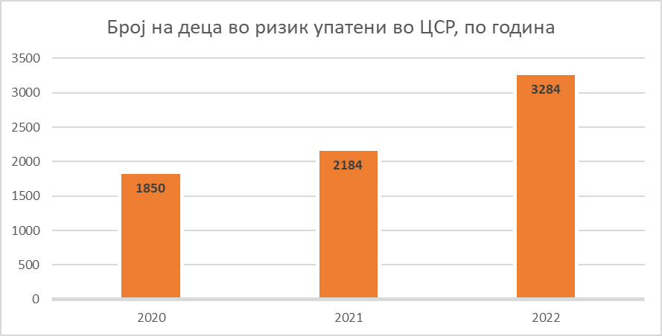

Графикон 1: Број на деца во ризик упатени во ЦСР, по години

Споредено по пол, кај машките деца бројката во 2022 е зголемена за 67% во однос на 2021 и за 75% во однос на 2020 година. Кај женските деца, бројот во 2022 е за 5% понизок од 2021 и за 91% повисок споредено со 2020 година.

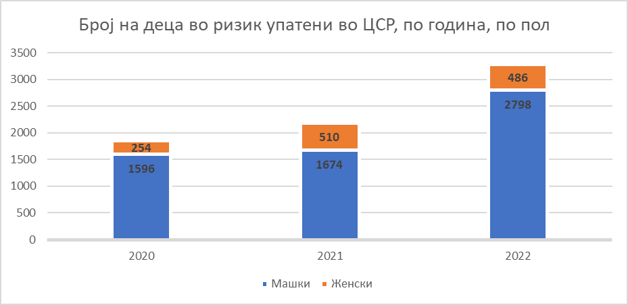

Графикон 2: Број на деца во ризик упатени во ЦСР, по години и пол

Најголем број деца се упатени во ЦСР Скопје (1726). Во ЦСР Скопје се упатени најголем број деца од женски пол (189) и од машки пол (1537)

Табела 2: Деца упатени во центрите за социјална работа, по ЦСР и пол

 | Машки | Женски | Вкупно
Кратово | 0 | 0 | 0
Валандово | 2 | 0 | 2
Дебар | 2 | 0 | 2
Кичево | 4 | 1 | 5
Македонски Брод | 6 | 0 | 6
Крушево | 6 | 1 | 7
Штип | 12 | 0 | 12
Виница | 13 | 1 | 14
Пробиштип | 7 | 8 | 15
Демир Хисар | 13 | 3 | 16
Кочани | 8 | 8 | 16
Свети Николе | 3 | 13 | 16
Крива Паланка | 16 | 3 | 19
Ресен | 17 | 2 | 19
Берово | 19 | 3 | 22
Делчево | 19 | 4 | 23
Радовиш | 15 | 10 | 25
Гевгелија | 21 | 7 | 28
Гостивар | 36 | 2 | 38
Тетово | 25 | 21 | 46
Струга | 52 | 0 | 52
Струмица | 51 | 4 | 55
Куманово | 46 | 25 | 71
Охрид | 74 | 9 | 83
Прилеп | 57 | 36 | 93
Неготино | 95 | 19 | 114
Кавадарци | 129 | 24 | 153
Велес | 173 | 41 | 214
Битола | 340 | 52 | 392
Скопје | 1537 | 189 | 1726
Вкупно | 2978 | 486 | 3284

Доколку се направи споредба на број на упатени деца по ЦСР во однос на 2021 година, може да се забележи значително зголемување на бројот на деца во ризик во Скопје (од 587 во 2021 на 1726 во 2022) и во Битола (од 210 во 2021 на 392 во 2022), а намалување во Велес (од 314 во 2021 на 214 во 2022) и Кавадарци (од 248 во 2021 на 153 деца во 2022 година) .

Графикон 3: Број на деца во ризик упатени во ЦСР, по години и ЦСР

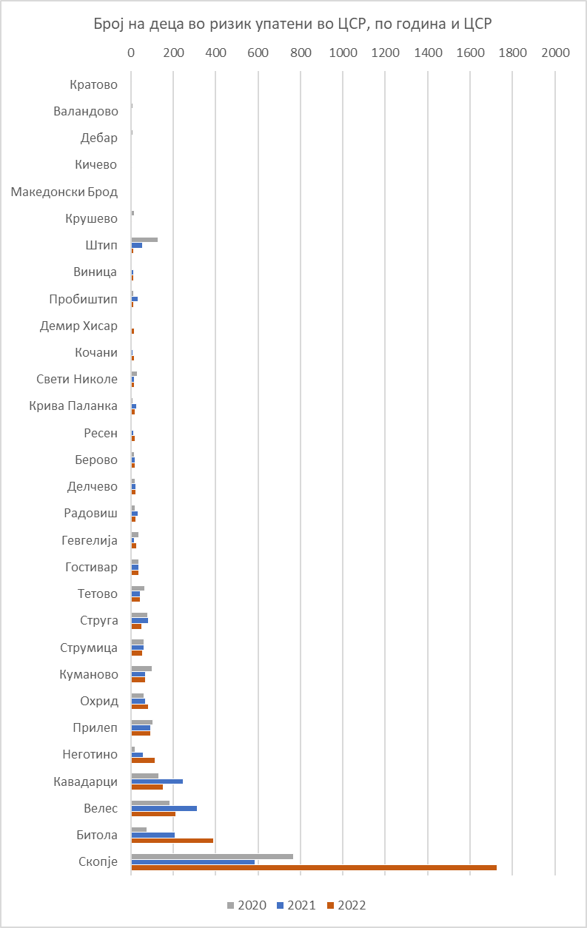
Табела 3: Известувања за деца во ризик испратени до ЦСР, по институција

Дете | 0
НВО | 5
Оштетен | 7
Здравство | 17
Училиште | 283
Родител/старател | 309
ЈО | 500
Други | 570
МВР | 1593
Вкупно | 3284

За 3284 деца испратени се 3284 известувања. Тоа е зголемување од 50% во однос на 2021 кога биле испратени 2184 известувања и од 77% во однос на 2020 година, кога биле испратени 1856 известувања.

  - Известувања од МВР до ЦСР
Вкупен број на известувања од МВР изнесува 716, односно 175 на популација од 100.000.

Табела 4: Број на известувања од МВР до ЦСР, по пол

 | Број | %
Машки | 468 | 78%
Женски | 132 | 22%
Вкупно | 600 | 100%

Вкупен број на известувања од МВР изнесува 600, односно 146 на популација од 100.000. Оваа бројка е за 16% пониска од од 2021, когa бројот на известувања беше 716 или 175 на 100.000.
Во однос на полот, 78% се од машки, 22% од женски пол.

Табела 5: Број на известувања од МВР до ЦСР, по СВР и пол

 | Машки | Женски | Вкупно
Куманово | 1 | 0 | 1
Битола | 15 | 7 | 22
Охрид | 28 | 4 | 32
Велес | 37 | 7 | 44
Тетово | 34 | 19 | 53
Струмица | 62 | 27 | 89
Штип | 95 | 10 | 105
Скопје | 196 | 58 | 254
Вкупно | 468 | 132 | 716

Најголем број на известувања се испратени од СВР Скопје, 254 известувања. Најмал број е испратен од СВР Куманово – 1 известување, додека од останатите СВР се испратени помеѓу 22 и 105 известувања.
Разликата во податоците доставени од МВР и ЦСР во 2022 година е многу поголема од разликата во 2021. Во 2021 разликата изнесуваше 49, во 2022 изнесува 993 известувања.

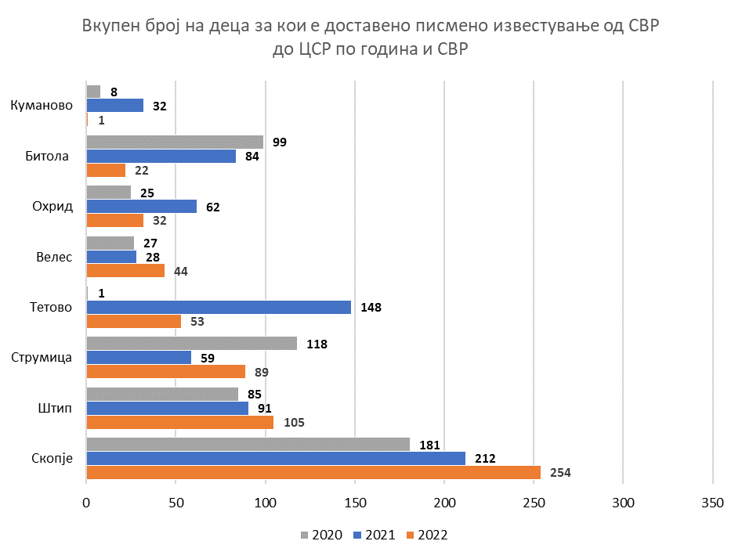
Графикон 4: Вкупен број на деца за кои е доставено писмено известување од СВР до ЦСР, по години и по СВР

Индикатор 2: Деца жртви на кривични дела

Со овој индикатор се мери бројот на деца кои биле жртви на кривични дела евидентирани во институциите во системот на правда за децата за 2022 година на популација од 100.000 деца.

2.1. Евидентирани деца жртви на кривични дела во Центар за социјална работа

Во 11 центри нема евидентирано деца жртви (Валандово, Дебар, Делчево, Кратово, Крушево, Македонски Брод, Охрид, Радовиш, Ресен, Струга и Штип).

Табела 6: Број на деца жртви идентификувани во ЦСР, по пол
 | Машки | Женски | Вкупно
Берово | 0 | 1 | 1
Демир Хисар | 0 | 1 | 1
Кочани | 0 | 1 | 1
Крива Паланка | 0 | 1 | 1
Свети Николе | 0 | 1 | 1
Гостивар | 0 | 2 | 2
Кичево | 1 | 1 | 2
Кавадарци | 0 | 4 | 4
Виница | 6 | 0 | 6
Пробиштип | 2 | 5 | 7
Тетово | 4 | 8 | 12
Велес | 12 | 4 | 16
Куманово | 7 | 13 | 20
Прилеп | 12 | 14 | 26
Гевгелија | 21 | 7 | 28
Струмица | 51 | 4 | 55
Битола | 33 | 25 | 58
Неготино | 95 | 19 | 114
Скопје | 923 | 37 | 960
Вкупно | 1167 | 148 | 1315

Вкупен број на евидентирани деца жртви во 2022 е 1315, односно 320 деца жртви на 100.000 популација.
Оваа бројка е за 55% повисоа од 2021 кога изнесуваше 846, и е безмалку 9 пати повисока од 2020, кога беа евидентирани 151 деца жртви.

Графикон 5: Број на идентификувани деца жртви во центрите за социјална работа во периодот 2020-2022 година

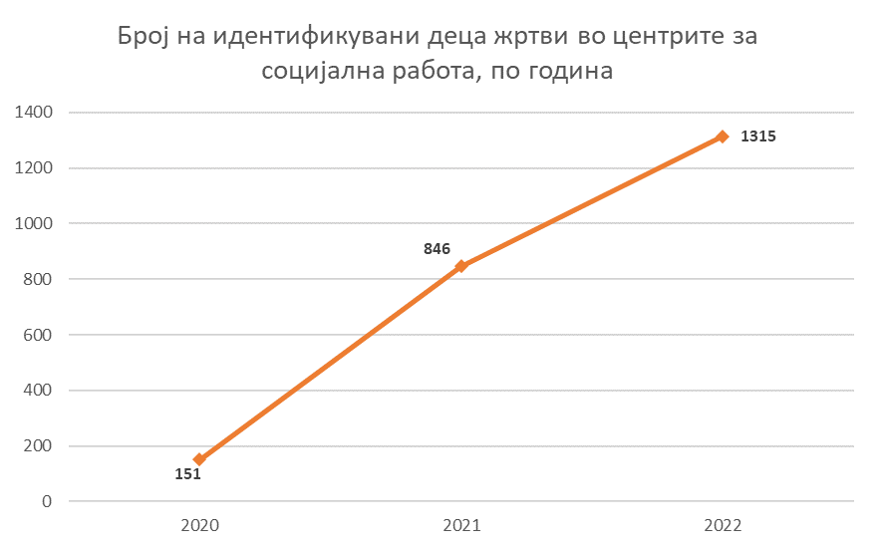

Од евидентираните, 89%се од машки и 11% од женски пол.
Најголем број е евидентиран во Скопје – 960 деца.

2.2. Евидентирани деца жртви на кривични дела од МВР

Вкупен број на деца жртви на кривични дела идентификувани од Министерството за внатрешни работи е 524 што претставува 128 деца жртви на популација од 100.000 деца. Од вкупниот број, 54% се од машки пол, додека 46% се од женски пол.

Табела 7: Број на деца жртви идентификувани од МВР, по СВР и пол
 | Машки | Женски | Вкупно
Охрид | 15 | 12 | 27
Велес | 18 | 11 | 29
Струмица | 9 | 21 | 30
Куманово | 33 | 22 | 55
Штип | 26 | 31 | 57
Скопје | 47 | 46 | 93
Битола | 58 | 53 | 111
Тетово | 76 | 46 | 122
Вкупно | 282 | 242 | 524

Бројот на деца жртви во 2022 е за 4% повисок од бројот во 2021, кога како жртви биле евидентирани вкупно 504 деца, и за 40% повисок од 2020 година кога биле евидентирани 374 деца жртви.
Најголем број на деца жртви се идентификувани од СВР Тетово.

2.3. Идентификувани деца жртви на кривични дела од јавните обвинителствa

Бројот на деца жртви идентификувани од ЈО во 2022 година е 246, односно 60 на 100.000 деца.
Бројот на деца жртви во 2022 е за 30% понизок од 2021 и за 59% понизок од 2020 година, кога како жртви биле евидентирани вкупно 352, односно 601 деца.
Поголем број од жртвите, 60% се од машки пол, 40% се од женски пол.
Најголем број деца жртви се идентификувани од страна на ОЈО Скопје (55).

Табела 8: Број на деца жртви идентификувани од јавните обвинителства,
по ОЈО и според пол

 | Машки | Женски | Вкупно
Гостивар | 0 | 0 | 0
К.Паланка | 0 | 0 | 0
Радовиш | 0 | 0 | 0
Гевгелија | 0 | 0 | 0
Дебар | 0 | 0 | 0
Струга | 2 | 0 | 2
Берово | 3 | 0 | 3
Охрид | 4 | 1 | 5
Кавадарци | 1 | 4 | 5
Кичево | 2 | 3 | 5
ОЈО ГОКК | 1 | 4 | 5
Прилеп | 9 | 11 | 20
Тетово | 19 | 2 | 21
Кочани | 13 | 12 | 25
Велес | 14 | 13 | 27
Струмица | 15 | 19 | 34
Битола | 23 | 16 | 39
Скопје | 41 | 14 | 55
ВКУПНО | 147 | 99 | 246

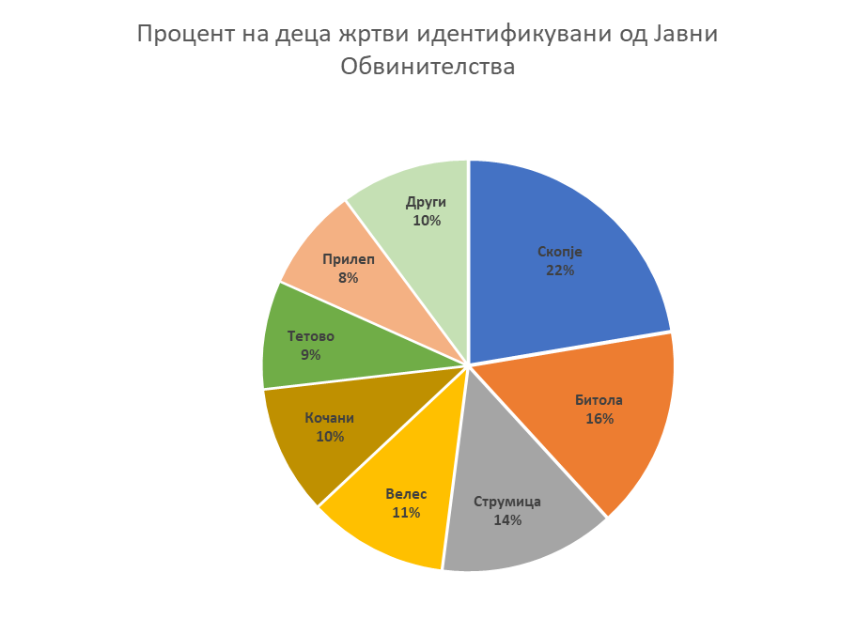

Графикон 6: Деца жртви идентификувани во Јавните обвинителства

2.4. Идентификувани деца жртви на кривични дела од суд

Во 2022 год. во основните судови со проширена надлежност во Република Македонија евидентирани се 306 деца жртви на кривични дела, што претставува 75 деца на популација од 100.000. Од нив, 77% се од машки пол и 23% од женски пол.
ОС Битола, Гостивар, Куманово, Ресен и Свети Николе немаат идентификувано деца жртви во 2022 година.
Бројот на деца жртви во 2022 година е за 40% понизок од 2021 година, кога биле регистрирани 513 деца жртви, и за 51% понизок од 2020 кога бројот на деца жртви изнесувал 626.

Табела 9: Број на деца жртви идентификувани од основните судови, по ОС и пол
 | Машки | Женски | Вкупно
OС Битола | 0 | 0 | 0
ОС Гостивар | 0 | 0 | 0
ОС Куманово | 0 | 0 | 0
ОС Ресен | 0 | 0 | 0
ОС Свети Николе | 0 | 0 | 0
ОС Велес | 1 | 0 | 1
ОС Охрид | 2 | 0 | 2
ОС Струга | 2 | 0 | 2
ОС Кавадарци | 1 | 1 | 2
ОС Неготино | 3 | 1 | 4
ОС Гевгелија | 4 | 0 | 4
ОС Кичево | 4 | 0 | 4
ОС Крива Паланка | 6 | 7 | 13
ОС Штип | 12 | 2 | 14
ОС Кочани | 15 | 2 | 17
ОС Прилеп | 21 | 6 | 27
ОС Струмица | 41 | 5 | 46
ОС Тетово | 46 | 3 | 49
ОС Скопје | 77 | 44 | 121
Вкупно | 235 | 71 | 306

Со цел да се добие споредбена претстава за бројот на идентификувани деца жртви по институции и по пол во текот на 2021 и на 2022 година, податоците графички се прикажани подолу:

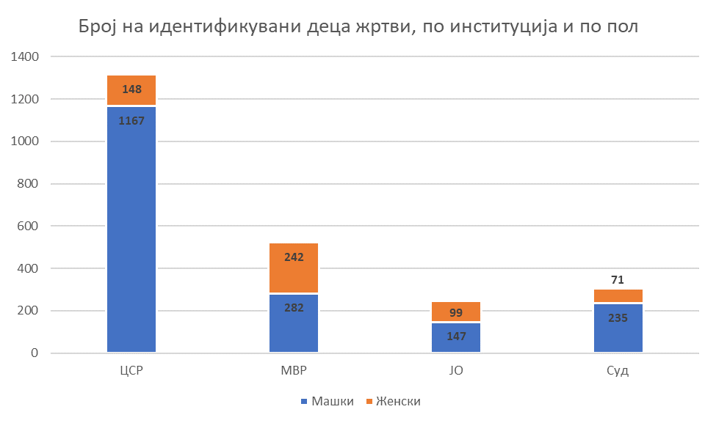
Графикон 7: Број на деца жртви по институции и пол – 2022 година

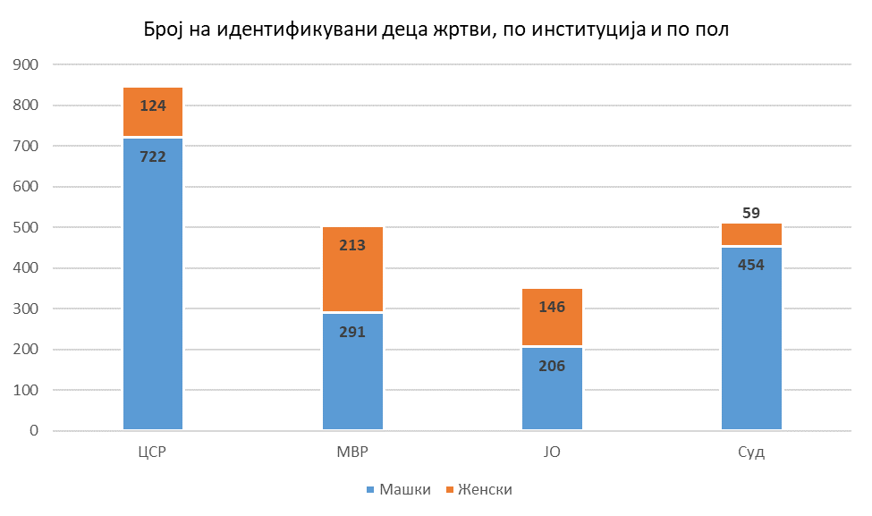
Графикон 8: Број на деца жртви по институции и пол – 2021 година

Ако се направи споредба на податоците прикажании на Графиконот 7 (за 2021 година) и Графиконот 8 (за 2022 година) се забележуваат разлики во однос на идентфикуваните деца жртви во различните органи.

Во 2021 и во 2022 година најмал број деца жртви имало во JO , а најголем во ЦСР .

Индикатор 3: Деца во судир со законот

Вкупен број на деца повикани во полициска станица во 2022 година изнесува 964. Од нив, 566 деца се во својство на пријавени, што претставува 138 деца на популација од 100.000.
Освен пријавените, во полициска станица се повикани и 234 деца во својство на сведок и 164 деца жртви.
Споредено со 2021 година, кога вкупно 1046 деца биле повикани, во 2022 година бројката е намалена за 82 деца или за 8%.
Во 2020, 875 деца биле повикани во полициска станица, што значи дека во 2022 бројката на повикани деца е зголемена за 89 деца или за 10%.

Табела 10: Број на деца повикани во ПС
заради собирање на информации од страна на МВР

 | Сведоци |  |  | Оштетени |  |  | Пријавени |  |  | Вкупно
 | Машки | Женски | Вкупно | Машки | Женски | Вкупно | Машки | Женски | Вкупно | Машки | Женски | Вкупно
Струмица | 12 | 2 | 14 | 0 | 1 | 1 | 13 | 3 | 16 | 25 | 6 | 31
Штип | 7 | 3 | 10 | 9 | 1 | 10 | 15 | 2 | 17 | 31 | 6 | 37
Куманово | 16 | 5 | 21 | 7 | 2 | 9 | 29 | 3 | 32 | 52 | 10 | 62
Битола | 21 | 4 | 25 | 5 | 10 | 15 | 51 | 3 | 54 | 77 | 17 | 94
Велес | 18 | 6 | 24 | 10 | 8 | 18 | 65 | 0 | 65 | 93 | 14 | 107
Тетово | 35 | 7 | 42 | 24 | 2 | 26 | 66 | 0 | 66 | 125 | 9 | 134
Охрид | 21 | 1 | 22 | 3 | 0 | 3 | 119 | 0 | 119 | 143 | 1 | 144
Скопје | 49 | 27 | 76 | 64 | 18 | 82 | 158 | 39 | 197 | 271 | 84 | 355
Вкупно | 179 | 55 | 234 | 122 | 42 | 164 | 516 | 50 | 566 | 817 | 147 | 964

Од вкупниот број, 817 деца или 85% се од машки пол, додека 147 или 15% од женски. Процентот на женски деца е најнизок во категоријата пријавени (9%).

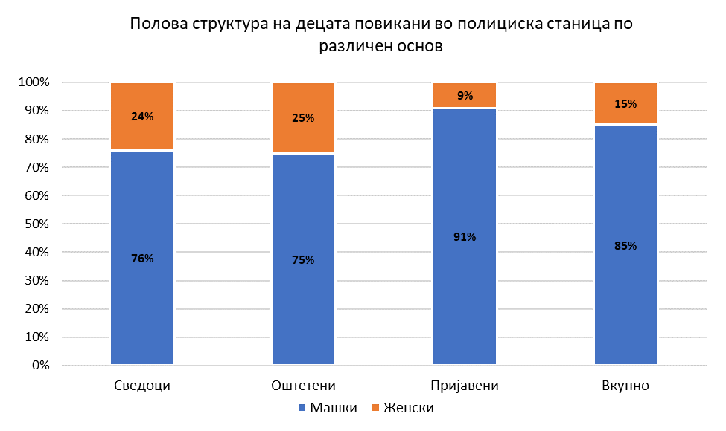
Графикон 9: Полова структура на децата повикани во полициска станица по различен основ

Индикатор 4: Прекршочни постапки и прекршочни санкции спрема деца

Овој индикатор го мери бројот на деца за кои се поднесени барања за поведување прекршочна постапка од страна на МВР, изречени прекршочни санкции од страна на судовите и бројот на доставени наоди и мислења од страна на центрите за социјална работа.

4.1. Министерство за внатрешни работи

Вкупниот број на деца кои во 2022 извршиле прекршок е 926 (226 на 100.000 деца). Оваа бројка е за 50% повисока од 2021, кога изнесуваше 618 и за 24% понвисока од 2020 кога била 749. Најголем број прекршоци е извршен во Тетово (469) а најмал во Струмица (0).

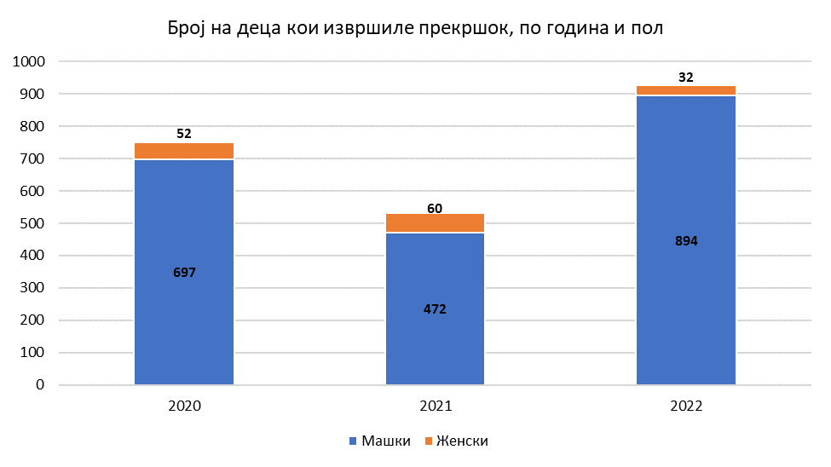

Графикон 10: Број на деца кои извршиле прекршок, по година и пол

Поголем дел од извршителите – 894 деца или 96% се машки деца, додека 32 деца или 4% се од женски пол.

Табела 11: Број на деца кои извршиле прекршок, по СВР и пол

 | Машки | Женски | Вкупно
Струмица | 0 | 0 | 0
Куманово | 20 | 0 | 20
Штип | 36 | 0 | 36
Битола | 38 | 2 | 40
Велес | 100 | 2 | 102
Скопје | 89 | 23 | 112
Охрид | 147 | 0 | 147
Тетово | 464 | 5 | 469
Вкупно | 894 | 32 | 926

Во однос на возраста, 299 деца или 32% се помлади од 16 години. Процентот на помлади малолетнци меѓу извршителите на прекршоци е највисок во Скопје (43%) а најнизок во Битола и Охрид (15%).

Табела 12: Број на деца кои извршиле прекршок, по СВР и возраст

 | Под 16 години | Од 16 до 18 години | Вкупно
Струмица | 0 | 0 | 0
Куманово | 7 | 13 | 20
Штип | 14 | 22 | 36
Битола | 6 | 34 | 40
Велес | 34 | 68 | 102
Скопје | 48 | 64 | 112
Охрид | 22 | 125 | 147
Тетово | 168 | 301 | 469
Вкупно | 299 | 627 | 926

Постапка за посредување e успешно завршена кај 40 деца (21 кај деца до 16 години и 19 кај деца од 16 до 18 години) што претставува 4% од вкупниот број на деца кои извршиле прекршок. За останатите 886 деца поднесено е барање за поведување прекршочна постапка. Процентот на успешни посредувања беше 9% во 2021 и 8% во 2020 година.
Најголемиот број на успешни постапки (31) се спроведени во Скопје.

Табела 13: Број на деца за кои е поведена постапка за посредување
и кај кои е успешно завршена

СВР | Поднесено барање за ПП до 16 години |  |  | Постапка на посредување до 16 години / успешна |  |  | Поднесени барање за ПП од 16 до 18 години |  |  | Постапка на посредување од 16 до 18 години/ успешна |  |  | Вкупно
СВР | Машки | Женски | Вкупно | Машки | Женски | Вкупно | Машки | Женски | Вкупно | Машки | Женски | Вкупно | Вкупно
Струмица | 0 | 0 | 0 | 0 | 0 | 0 | 0 | 0 | 0 | 0 | 0 | 0 | 0
Куманово | 7 | 0 | 7 | 0 | 0 | 0 | 13 | 0 | 13 | 0 | 0 | 0 | 20
Штип | 11 | 0 | 11 | 3 | 0 | 3 | 22 | 0 | 22 | 0 | 0 | 0 | 36
Битола | 5 | 1 | 6 | 0 | 0 | 0 | 32 | 1 | 33 | 1 | 0 | 1 | 40
Велес | 34 | 0 | 34 | 0 | 0 | 0 | 66 | 2 | 68 | 0 | 0 | 0 | 102
Скопје | 24 | 6 | 30 | 14 | 4 | 18 | 43 | 8 | 51 | 8 | 5 | 13 | 112
Охрид | 22 | 0 | 22 | 0 | 0 | 0 | 120 | 0 | 120 | 5 | 0 | 5 | 147
Тетово | 166 | 2 | 168 | 0 | 0 | 0 | 298 | 3 | 301 | 0 | 0 | 0 | 469
Вкупно | 269 | 9 | 278 | 17 | 4 | 21 | 594 | 14 | 608 | 14 | 5 | 19 | 926

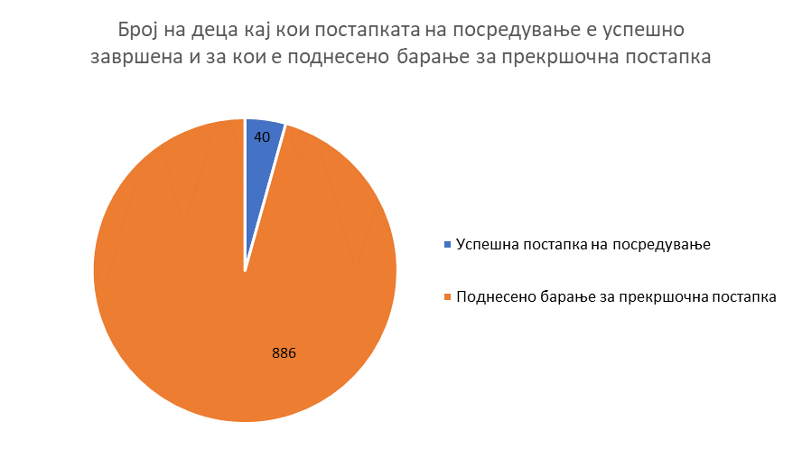
Графикон 11: Број на деца за кои постапката за посредување е успешно завршена и број на деца за кои е поднесено барање за поведување прекршочна постапка

4.2. Центри за социјална работа

Во 2022 година судовите побарале од центрите за социјална работа мислење за 746 деца спрема кои е поведена прекршочна постапка, од кои 698 за машки, а 48 за деца од женски пол, односно од вкупниот број 94% се деца од машки пол. Најголем број на прекршочни постапки има во Центарот за социјална работа во Гостивар, спрема 186 деца, и во Велес, спрема 125 деца.
Бројот во 2022 е за 8% понизок од 2021 (813) и за 7% повисок од 2020 (697).

Табела 14: Број на деца за кои судот побарал мислење од ЦСР, по пол

 | Машки | Женски | Вкупно
Берово | 0 | 0 | 0
Кочани | 0 | 0 | 0
Кратово | 0 | 0 | 0
Македонски Брод | 0 | 0 | 0
Охрид | 0 | 0 | 0
Пробиштип | 0 | 0 | 0
Штип | 0 | 0 | 0
Валандово | 1 | 0 | 1
Крушево | 1 | 0 | 1
Делчево | 2 | 0 | 2
Крива Паланка | 4 | 0 | 4
Гевгелија | 5 | 0 | 5
Демир Хисар | 5 | 0 | 5
Струмица | 7 | 0 | 7
Виница | 9 | 0 | 9
Дебар | 11 | 0 | 11
Радовиш | 11 | 1 | 12
Ресен | 12 | 0 | 12
Свети Николе | 12 | 1 | 13
Струга | 16 | 0 | 16
Тетово | 13 | 6 | 19
Кичево | 28 | 0 | 28
Битола | 33 | 0 | 33
Куманово | 32 | 2 | 34
Кавадарци | 40 | 0 | 40
Прилеп | 48 | 8 | 56
Неготино | 55 | 5 | 60
Скопје | 65 | 2 | 67
Велес | 116 | 9 | 125
Гостивар | 172 | 14 | 186
Вкупно | 698 | 48 | 746

4.3. Суд

Вкупен број на деца на кои во 2022 им се изречени пркршочни санкции е 1320, од нив 1286 (97%) се машки и 34 (3%) женски.
Оваа бројка е за 22% пониска од 2021 кога беа изречени прекршочни санкции на 1699 деца и не отстапува од бројката во 2020, кога санкции се изречени на 1332 деца.
Најголем број прекршочни санкции се изречени од судот во Тетово (461) и Скопје (433). Во судот во Гостивар, Кичево, Крива Паланка, Неготино, Ресен, Свети Николе и Штип не се изречени прекршочни санкции.

Табела 15: Број на деца за кои судот изрекол прекршочни санкции, по ОС и пол
 | Машки | Женски | Вкупно
ОС Гостивар | 0 | 0 | 0
ОС Кичево | 0 | 0 | 0
ОС Крива Паланка | 0 | 0 | 0
ОС Неготино | 0 | 0 | 0
ОС Ресен | 0 | 0 | 0
ОС Свети Николе | 0 | 0 | 0
ОС Штип | 0 | 0 | 0
ОС Гевгелија | 1 | 0 | 1
ОС Струга | 3 | 0 | 3
ОС Кочани | 6 | 0 | 6
ОС Струмица | 6 | 0 | 6
ОС Прилеп | 20 | 0 | 20
OС Битола | 21 | 0 | 21
ОС Охрид | 23 | 1 | 24
ОС Куманово | 53 | 3 | 56
ОС Кавадарци | 97 | 5 | 102
ОС Велес | 179 | 8 | 187
ОС Скопје | 422 | 11 | 433
ОС Тетово | 455 | 6 | 461
Вкупно | 1286 | 34 | 1320

На графиконот подолу претставени се споредбени податоци за периодот 2020, 2021 и 2022 година со цел добивање претстава за трендот на деца сторители наспрти изречените санкции за прекршоците.

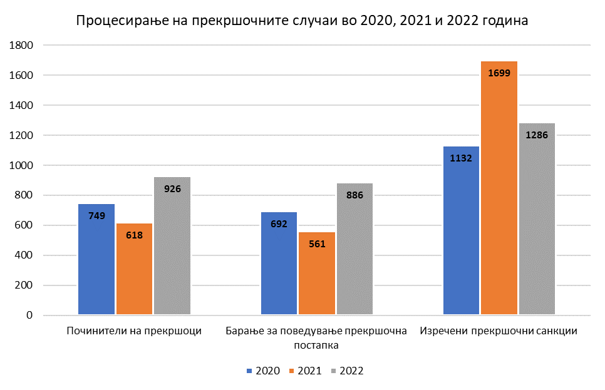
Графикон 12: Процесирање на прекршочни случаи во 2020, 2021 и 2022 година

Индикатор 5: Посебни простории за водење на разговор во ПС

Од вкупно 964 деца повикани во полициска станица, разговор во посебна просторија е воден со 188 децa, односно со 20% од повиканите деца.
Најголем број е во Скопје – 82 деца, додека во Охрид и Струмица со ниту едно дете не е разговарано во посебна просторија.
Споредено со 2021, кога имаше 164 деца, бројката во 2022 е за 15% повисока. Во 2020, разговор во посебна просторија е воден со 36 деца.

Табела 16: Број на деца со кои е воден разговор во посебни простории,
по СВР и пол

 | Машки | Женски | Вкупно
Охрид | 0 | 0 | 0
Струмица | 0 | 0 | 0
Битола | 7 | 2 | 9
Тетово | 14 | 1 | 15
Штип | 19 | 0 | 19
Велес | 18 | 12 | 30
Куманово | 28 | 5 | 33
Скопје | 75 | 7 | 82
Вкупно | 161 | 27 | 188

Половата структура на децата со кои е разговарано ја одразува структурата на децата кои се повикани во полициска станица.

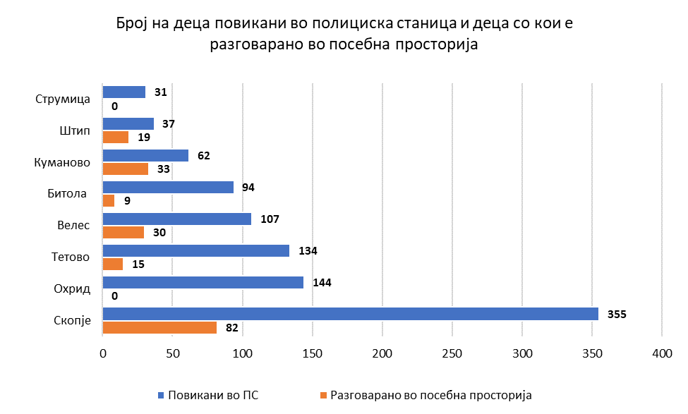
Графикон 13: Број на деца повикани во ПС и деца со кои се разговарало во посебни простории, според СВР

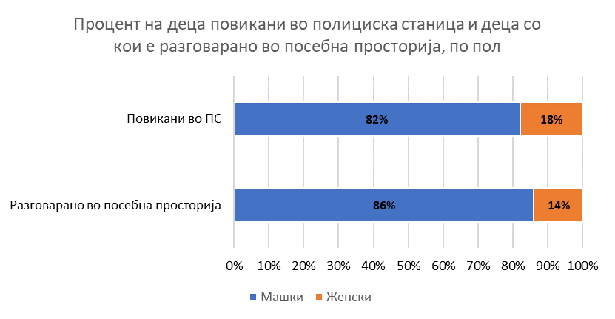
Графикон 14: Број на деца повиканиво ПС и деца со кои се разговарало во посебни простории, по пол

Индикатор 6: Задржани деца во полициска станица

Со овој индикатор се мери процентот на деца кои биле задржани во полициска станица, во однос на вкупниот број повикани деца во 2022 година

Од вкупно повикани 964 деца, во полициска станица биле задржани 56, односно 6% од повиканите. Процентот на задржани деца е највисок во Тетово, каде се задржани 27% од повиканите деца. Во останатите градови, процентот на задржани деца се движи од 1% до 8%. Во однос на полот, 93% од задржаните деца се од машки и 7% од женски пол.

Табела 17: Број на деца задржани во полициска станица, по СВР пол
 | Машки | Женски | Вкупно
Битола | 1 | 0 | 1
Куманово | 1 | 0 | 1
Струмица | 2 | 0 | 2
Велес | 3 | 0 | 3
Штип | 1 | 2 | 3
Охрид | 5 | 0 | 5
Скопје | 5 | 0 | 5
Тетово | 34 | 2 | 36
Вкупно | 52 | 4 | 56

Бројот на задржани деца во 2022 е за 4% повисок од 2021, кога биле задржани 38 деца и за 10% понизок од 2020 година кога бројот на задржани бил 62.

Индикатор 7: Деца во ризик кон кои се применети мерки на помош и заштита во Центар за социјална работа

Со овој индикатор се мери процентот на децата во ризик кои во центарот добиле услуги, односно се примениле мерки за помош и заштита во 2022 година, споредбено со сите деца во ризик кои се упатени во ЦСР. Податоците се собрани од сите 30 центри за социјална работа во Република Северна Македонија.
Од вкупно 3284 деца во ризик евидентирани во центрите за социјална работа, во 2022 година мерки за помош и заштита биле применети кон 1566 деца oдносно кон 48% од децата во ризик. Од нив 77% се деца од машки пол, а 23% се од женски пол.
Споредено со претходните години, процентот на децата во ризик кон кои биле применети мерки за помош и заштита во 2022 е за 15 процентни поени понизок во однос на 2021 кога изнесуваше 63% и за 6 процентни поени повисок од 2020 кога изнесуваше 42%.

Табела 18: Број на деца во ризик кон кои се применети мерки на помош и заштита, по ЦСР и пол

 | Машки | Женски | Вкупно
Кратово | 0 | 0 | 0
Крива Паланка | 0 | 0 | 0
Виница | 1 | 0 | 1
Делчево | 1 | 0 | 1
Валандово | 2 | 0 | 2
Берово | 1 | 4 | 5
Кичево | 4 | 1 | 5
Македонски Брод | 6 | 0 | 6
Крушево | 6 | 1 | 7
Пробиштип | 2 | 6 | 8
Радовиш | 7 | 1 | 8
Тетово | 3 | 5 | 8
Ресен | 12 | 0 | 12
Штип | 12 | 0 | 12
Демир Хисар | 13 | 3 | 16
Кочани | 8 | 8 | 16
Свети Николе | 3 | 13 | 16
Охрид | 20 | 6 | 26
Гевгелија | 21 | 7 | 28
Кавадарци | 14 | 17 | 31
Прилеп | 17 | 18 | 35
Гостивар | 36 | 2 | 38
Дебар | 38 | 0 | 38
Неготино | 36 | 13 | 49
Струга | 50 | 0 | 50
Струмица | 49 | 3 | 52
Куманово | 58 | 33 | 91
Битола | 80 | 34 | 114
Велес | 95 | 30 | 125
Скопје | 614 | 152 | 766
Вкупно | 1209 | 357 | 1566

Индикатор 8: Применети мерки на помош и заштита на деца во ризик во Центар за социјална работа

Со овој индикатор се мери бројот на мерки за помош и заштита во период од една година, споредбено со вкупниот број на деца во ризик кон кои се примениле. Споредбата со индикаторот број 7 може да ни покаже колку мерки во просек се применуваат на едно дете.

Кон вкупно 3284 деца во ризик, во 2022 година биле применети 2802 мерки, односно по 0,85 мерки по дете. Ова е намалување во однаос на 2021 година, кога биле применети 2,25, и благо зголемување во однос на 2020 кога биле применети по 0,70 мерки по дете.
Во однос на пол, кон децата од женски пол се применети во просек по 1,92 мерки, додека кон машките деца по 0,67 мерки.

Табела 19: Број на применети мерки на помоши заштита, по ЦСР и пол

 | Машки |  |  | Женски |  |  | Вкупно
 | Број на деца во ризик | Број на применети мерки | Број на мерки по дете | Број на деца во ризик | Број на применети мерки | Број на мерки по дете | Број на деца во ризик | Број на применети мерки | Број на мерки по дете
Кратово | 0 | 0 | 0.00 | 0 | 0 | 0.00 | 0 | 0 | 0.00
Виница | 13 | 1 | 0.08 | 1 | 0 | 0.00 | 14 | 1 | 0.07
Валандово | 2 | 2 | 1.00 | 0 | 0 | 0.00 | 2 | 2 | 1.00
Кичево | 4 | 4 | 1.00 | 1 | 1 | 1.00 | 5 | 5 | 1.00
Македонски Брод | 6 | 6 | 1.00 | 0 | 0 | 0.00 | 6 | 6 | 1.00
Крушево | 6 | 6 | 1.00 | 1 | 1 | 1.00 | 7 | 7 | 1.00
Гевгелија | 21 | 8 | 0.38 | 7 | 7 | 1.00 | 28 | 15 | 0.54
Делчево | 19 | 13 | 0.68 | 4 | 3 | 0.75 | 23 | 16 | 0.70
Кочани | 8 | 8 | 1.00 | 8 | 8 | 1.00 | 16 | 16 | 1.00
Крива Паланка | 16 | 15 | 0.94 | 3 | 2 | 0.67 | 19 | 17 | 0.89
Ресен | 17 | 16 | 0.94 | 2 | 2 | 1.00 | 19 | 18 | 0.95
Радовиш | 15 | 21 | 1.40 | 10 | 3 | 0.30 | 25 | 24 | 0.96
Тетово | 25 | 9 | 0.36 | 21 | 15 | 0.71 | 46 | 24 | 0.52
Берово | 19 | 5 | 0.26 | 3 | 20 | 6.67 | 22 | 25 | 1.14
Штип | 12 | 25 | 2.08 | 0 | 0 | 0.00 | 12 | 25 | 2.08
Пробиштип | 7 | 10 | 1.43 | 8 | 28 | 3.50 | 15 | 38 | 2.53
Прилеп | 57 | 31 | 0.54 | 36 | 14 | 0.39 | 93 | 45 | 0.48
Струга | 52 | 50 | 0.96 | 0 | 0 | 0.00 | 52 | 50 | 0.96
Неготино | 95 | 49 | 0.52 | 19 | 36 | 1.89 | 114 | 85 | 0.75
Гостивар | 36 | 84 | 2.33 | 2 | 28 | 14.00 | 38 | 112 | 2.95
Струмица | 51 | 121 | 2.37 | 4 | 2 | 0.50 | 55 | 123 | 2.24
Охрид | 74 | 78 | 1.05 | 9 | 52 | 5.78 | 83 | 130 | 1.57
Свети Николе | 3 | 17 | 5.67 | 13 | 118 | 9.08 | 16 | 135 | 8.44
Кавадарци | 129 | 74 | 0.57 | 24 | 84 | 3.50 | 153 | 158 | 1.03
Демир Хисар | 13 | 118 | 9.08 | 3 | 42 | 14.00 | 16 | 160 | 10.00
Куманово | 46 | 152 | 3.30 | 25 | 26 | 1.04 | 71 | 178 | 2.51
Велес | 173 | 172 | 0.99 | 41 | 41 | 1.00 | 214 | 213 | 1.00
Дебар | 2 | 238 | 119.00 | 0 | 0 | 0.00 | 2 | 238 | 119.00
Битола | 340 | 240 | 0.71 | 52 | 102 | 1.96 | 392 | 342 | 0.87
Скопје | 1537 | 294 | 0.19 | 189 | 300 | 1.59 | 1726 | 594 | 0.34
Вкупно | 2798 | 1867 | 0.67 | 486 | 935 | 1.92 | 3284 | 2802 | 0.85

Индикатор 9: Остварено право на детето на бранител во МВР и бесплатна правна помош на детето за присуство на адвокат во ЦСР

Со овој индикатор се мери процентот на деца кои биле повикани во полициска станица заради добивање на информации, а за кои бил присутен бранител при водењето на разговорот.

9.1. Министерство за внатрешни работи

Oд вкупниот број на деца (964) по било кој основ повикани во полициска станица, право на бранител оствариле 457, односно 47% од повиканите деца.
Најнизок процент на деца со бранител имало во Битола (16%) додека највисок бил во Тетово (100%).
Во однос на полот, бранител имале 389 или 49% деца од машки пол и 68 или 40% деца од женски пол.

Табела 20: Број и процент на деца кои оствариле право на бранител во ПС,
по СВР и по пол
 | Деца повикани во пполициска станица |  |  | Деца кои оствариле право на бранител во полициска станица |  |  | %
 | Машки | Женски | Вкупно | Машки | Женски | Вкупно | %
Битола | 77 | 17 | 94 | 15 | 0 | 15 | 16%
Куманово | 52 | 10 | 62 | 10 | 2 | 12 | 19%
Штип | 31 | 6 | 37 | 9 | 0 | 9 | 24%
Охрид | 122 | 22 | 144 | 34 | 4 | 38 | 26%
Велес | 93 | 14 | 107 | 30 | 5 | 35 | 32%
Скопје | 271 | 84 | 355 | 160 | 35 | 195 | 55%
Струмица | 25 | 6 | 31 | 14 | 4 | 18 | 58%
Тетово | 125 | 9 | 134 | 117 | 18 | 135 | 100%
Вкупно | 796 | 168 | 964 | 389 | 68 | 457 | 47%

Во 2021 година 41% од деца повикани во полициска станица оствариле право на бранител, додека во 2020 година тоа право го оствариле 58% од децата.
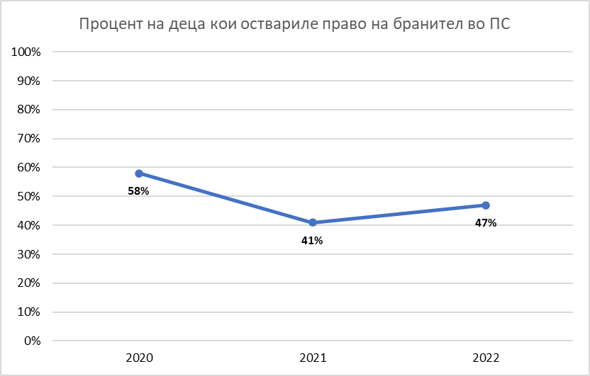

Графикон 15: Деца кои оствариле право на бранител во ПС

9.2. Центри за социјална работа

Во 2022 година, 30 деца оствариле право на адвокат во ЦСР, 28 во Тетово, по едно во Гостивар и Кавадарци. Ова право го оствариле 26 деца на возраст под 14 години и 4 деца постари од 14 години.
Вкупно 32 деца оствариле право на бесплатна правна помош, 28 во Тетово, три во Струмица и едно дете во Гостивар.

Табела 21: Деца кои оствариле право на адвокат и на бесплатна правна помош,
по ЦСР каде што оствариле вакво право и по возраст

 | Број на деца кои во ЦСР оствариле право на присуство на адвокат |  |  | Број на деца кои во ЦСР оствариле право на бесплатна правна помош
 | До 14 год. | Над 14 год. | Вкупно | До 14 год. | Над 14 год. | Вкупно
Берово | 0 | 0 | 0 | 0 | 0 | 0
Битола | 0 | 0 | 0 | 0 | 0 | 0
Валандово | 0 | 0 | 0 | 0 | 0 | 0
Велес | 0 | 0 | 0 | 0 | 0 | 0
Виница | 0 | 0 | 0 | 0 | 0 | 0
Гевгелија | 0 | 0 | 0 | 0 | 0 | 0
Дебар | 0 | 0 | 0 | 0 | 0 | 0
Делчево | 0 | 0 | 0 | 0 | 0 | 0
Демир Хисар | 0 | 0 | 0 | 0 | 0 | 0
Кичево | 0 | 0 | 0 | 0 | 0 | 0
Кочани | 0 | 0 | 0 | 0 | 0 | 0
Кратово | 0 | 0 | 0 | 0 | 0 | 0
Крива Паланка | 0 | 0 | 0 | 0 | 0 | 0
Крушево | 0 | 0 | 0 | 0 | 0 | 0
Куманово | 0 | 0 | 0 | 0 | 0 | 0
Македонски Брод | 0 | 0 | 0 | 0 | 0 | 0
Неготино | 0 | 0 | 0 | 0 | 0 | 0
Охрид | 0 | 0 | 0 | 0 | 0 | 0
Прилеп | 0 | 0 | 0 | 0 | 0 | 0
Пробиштип | 0 | 0 | 0 | 0 | 0 | 0
Радовиш | 0 | 0 | 0 | 0 | 0 | 0
Ресен | 0 | 0 | 0 | 0 | 0 | 0
Свети Николе | 0 | 0 | 0 | 0 | 0 | 0
Скопје | 0 | 0 | 0 | 0 | 0 | 0
Струга | 0 | 0 | 0 | 0 | 0 | 0
Штип | 0 | 0 | 0 | 0 | 0 | 0
Кавадарци | 1 | 0 | 1 | 0 | 0 | 0
Гостивар | 0 | 1 | 1 | 0 | 1 | 1
Струмица | 0 | 0 | 0 | 0 | 3 | 3
Тетово | 25 | 3 | 28 | 25 | 3 | 28
Вкупно | 26 | 4 | 30 | 25 | 7 | 32

Индикатор 10: Деца во ризик вклучени во постапка за посредување во ЦСР

Со овој индикатор се мери процентот на деца во ризик спрема кои центарот спровел постапка за посредување со бројот на деца во ризик упатени во ЦСР во 2022 година.

10.1. Центри за социјална работа

Во 2022 година, посредувањето е применето кај 12 деца во ризик, што претставува 0,4% од вкупниот број на деца во ризик (3284). Постапката е применета во три центри за социјална работа (Куманово, Охрид и Струмица). Најголем број на деца биле опфатени во центарот во Охрид (7). Посредувањето е успешно спроведено кај четири од децата кај кои е применето.
Во 2021 година, посредувањето било применето кај 41, и успешно спроведено кај 31 деца.

Табела 22: Број на деца спрема кои е спроведена постапка на посредување

 | Број на деца во ризик | Деца во ризик спрема кои ЦСР спровел постапка на посредување
 | Број на деца во ризик | Постигната спогодба | Не е постигната спогодба | Вкупно
Кратово | 0 | 0 | 0 | 0
Валандово | 2 | 0 | 0 | 0
Дебар | 2 | 0 | 0 | 0
Кичево | 5 | 0 | 0 | 0
Македонски Брод | 6 | 0 | 0 | 0
Крушево | 7 | 0 | 0 | 0
Штип | 12 | 0 | 0 | 0
Виница | 14 | 0 | 0 | 0
Пробиштип | 15 | 0 | 0 | 0
Демир Хисар | 16 | 0 | 0 | 0
Кочани | 16 | 0 | 0 | 0
Свети Николе | 16 | 0 | 0 | 0
Крива Паланка | 19 | 0 | 0 | 0
Ресен | 19 | 0 | 0 | 0
Берово | 22 | 0 | 0 | 0
Делчево | 23 | 0 | 0 | 0
Радовиш | 25 | 0 | 0 | 0
Гевгелија | 28 | 0 | 0 | 0
Гостивар | 38 | 0 | 0 | 0
Тетово | 46 | 0 | 0 | 0
Струга | 52 | 0 | 0 | 0
Струмица | 55 | 4 | 0 | 4
Куманово | 71 | 0 | 1 | 1
Охрид | 83 | 0 | 7 | 7
Прилеп | 93 | 0 | 0 | 0
Неготино | 114 | 0 | 0 | 0
Кавадарци | 153 | 0 | 0 | 0
Велес | 214 | 0 | 0 | 0
Битола | 392 | 0 | 0 | 0
Скопје | 1726 | 0 | 0 | 0
Вкупно | 3284 | 4 | 8 | 12

Индикатор 11: Помош на деца од страна на ЦСР по излегување од установа

Со овој индикатор се мери бројот на деца кои по запирање од извршување на заводската мерка – Упатување во воспитна установа/ Воспитно-поправен дом и деца на кои има престанала казната – Затвор за деца, ги напуштиле установите и добиле структурирана помош и грижа од страна на ЦСР преку примена на одредени мерки на помош и заштита.

Во 2022 на три деца им е запрена од извршување заводската мерка или казна. Сите се од машки пол.
Од страна на ЦСР грижа е обезбедена на четири деца, сите од машки пол.
Во 2021 на 10 деца им е запрена од извршување заводската мерка или казна. Последователна грижа е обезбедена на 12 деца.
Во 2020 на 10 деца им е запрена од извршување заводската мерка или казна. Последователна грижа е обезбедена на 12 деца.

Табела 23: Број на деца кои добиле помош од ЦСР по завршување на заводска мерка

 | Број на деца на кои им е запрено извршување на заводска мерка |  |  |  |  | Број на деца кои добиле помош од ЦСР
 | Машки | Женски |  |  | Вкупно | Машки | Женски |  |  | Вкупно
Берово | 2 |  | 0 | 2 |  | 2 |  | 0 | 2
Битола | 1 |  | 0 | 1 |  | 2 |  | 0 | 2
Валандово | 0 |  | 0 | 0 |  | 0 |  | 0 | 0
Велес | 0 |  | 0 | 0 |  | 0 |  | 0 | 0
Виница | 0 |  | 0 | 0 |  | 0 |  | 0 | 0
Гевгелија | 0 |  | 0 | 0 |  | 0 |  | 0 | 0
Гостивар | 0 |  | 0 | 0 |  | 0 |  | 0 | 0
Дебар | 0 |  | 0 | 0 |  | 0 |  | 0 | 0
Делчево | 0 |  | 0 | 0 |  | 0 |  | 0 | 0
Демир Хисар | 0 |  | 0 | 0 |  | 0 |  | 0 | 0
Кавадарци | 0 |  | 0 | 0 |  | 0 |  | 0 | 0
Кичево | 0 |  | 0 | 0 |  | 0 |  | 0 | 0
Кочани | 0 |  | 0 | 0 |  | 0 |  | 0 | 0
Кратово | 0 |  | 0 | 0 |  | 0 |  | 0 | 0
Крива Паланка | 0 |  | 0 | 0 |  | 0 |  | 0 | 0
Крушево | 0 |  | 0 | 0 |  | 0 |  | 0 | 0
Куманово | 0 |  | 0 | 0 |  | 0 |  | 0 | 0
Македонски Брод | 0 |  | 0 | 0 |  | 0 |  | 0 | 0
Неготино | 0 |  | 0 | 0 |  | 0 |  | 0 | 0
Охрид | 0 |  | 0 | 0 |  | 0 |  | 0 | 0
Прилеп | 0 |  | 0 | 0 |  | 0 |  | 0 | 0
Пробиштип | 0 |  | 0 | 0 |  | 0 |  | 0 | 0
Радовиш | 0 |  | 0 | 0 |  | 0 |  | 0 | 0
Ресен | 0 |  | 0 | 0 |  | 0 |  | 0 | 0
Свети Николе | 0 |  | 0 | 0 |  | 0 |  | 0 | 0
Скопје | 0 |  | 0 | 0 |  | 0 |  | 0 | 0
Струга | 0 |  | 0 | 0 |  | 0 |  | 0 | 0
Струмица | 0 |  | 0 | 0 |  | 0 |  | 0 | 0
Тетово | 0 |  | 0 | 0 |  | 0 |  | 0 | 0
Штип | 0 |  | 0 | 0 |  | 0 |  | 0 | 0
Вкупно | 3 |  | 0 | 3 |  | 4 |  | 0 | 4

Индикатор 12: Примена на медијација

Со овој индикатор се мери бројот на деца кои биле упатени на постапката за медијација.

12.1. Суд

Во 2022 година, судовите на медијација не упатиле ниту едно дете.
Во 2021 година, судовите на медијација не упатиле ниту едно дете.
Во 2020 година, судовите на медијација упатиле четири деца.

12.2. Јавно Обвинителство

Во 2022 година, јавните обвинителства на медијација упатиле седунм деца. Медијацијата е успешно завршена кај сите седум деца.
Во 2021 година, јавните обвинителства на медијација не упатиле ниту едно дете. Медијацијата е успешно завршена кај 0 деца.
Во 2020 година, јавните обвинителства на медијација упатиле 11 деца. Медијацијата е успешно завршена кај сите 11 деца.

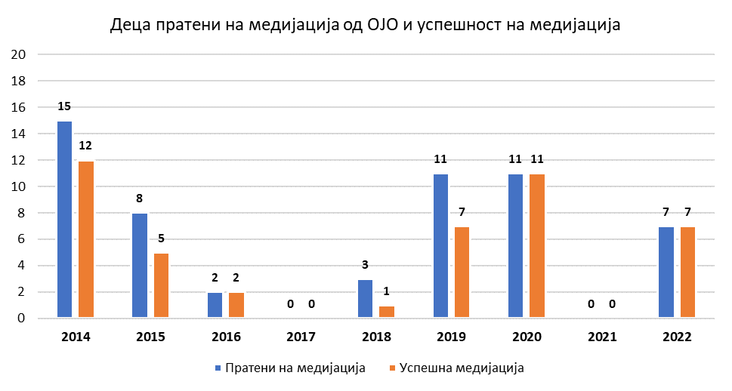

Графикон 16: Деца упатени на медијација од ОЈО и успешност на медијација

Индикатор 13: Деца спрема кои е поднесен предлог за примена на санкција

Со овој индикатор се мери бројот на деца спрема кои јавниот обвинител поднел предлог за примена на санкција во текот на 2022 година.

Во 2022 година предлози за примена на санкција биле поднесени спрема 404 деца, што претставува 40% од вкупно 1006 деца спрема кои биле поднесени кривични пријави до основните јавни обвинителства. Во 2021 овој процент исто така изнесувал 40%, а во 2020 бил 56%.

Табела 24: Број на деца кон кои јавниот обвинител поднел предлог за примена на санкција, по ОЈО и пол

 | Машки | Женски | Вкупно
Берово | 0 | 0 | 0
Дебар | 0 | 0 | 0
К. Паланка | 0 | 0 | 0
Куманово | 0 | 0 | 0
Радовиш | 0 | 0 | 0
Штип | 0 | 0 | 0
Гевгелија | 2 | 0 | 2
Прилеп | 3 | 0 | 3
Охрид | 5 | 1 | 6
ОЈО ГОКК | 7 | 0 | 7
Струга | 9 | 0 | 9
Кичево | 12 | 0 | 12
Кочани | 13 | 0 | 13
Битола | 19 | 1 | 20
Гостивар | 21 | 0 | 21
Велес | 20 | 2 | 22
Тетово | 25 | 4 | 29
Струмица | 51 | 5 | 56
Кавадарци | 68 | 5 | 73
Скопје | 121 | 10 | 131
Вкупно | 376 | 28 | 404

93% од предлозите за примена на санкција биле поднесени спрема деца од машки и 7% спрема деца од женски пол.

Индикатор 14: Примена на мерки на одвраќање

Примена на мерки на одвраќање преставува формa на вонсудска постапка и тие се во надлежност на јавниот обвинител. Со овој индикатор се мери бројот на сите деца спрема кои јавниот обвинител применил мерки на одвраќање во 2022 година како форма на вонсудска постапка.

Во 2022 година јавните обвинители примениле мерки на одвраќање спрема 18 деца, 27 од машки и четири од женски пол.
Мерките се применети во ЈО Тетово (9) ЈО Скопје (8) и ЈО Струга (1).
Во 2021 година јавните обвинители примениле мерки на одвраќање спрема 31, а во 2020 година спрема 23 деца.

Табела 25: Број на деца кон кои јавниот обвинител применил мерки на одвраќање, по ОЈО и пол
 | Машки | Женски | Вкупно
Берово | 0 | 0 | 0
Битола | 0 | 0 | 0
Велес | 0 | 0 | 0
Гевгелија | 0 | 0 | 0
Гостивар | 0 | 0 | 0
Дебар | 0 | 0 | 0
К.Паланка | 0 | 0 | 0
Кавадарци | 0 | 0 | 0
Кичево | 0 | 0 | 0
Кочани | 0 | 0 | 0
Куманово | 0 | 0 | 0
ОЈО ГОКК | 0 | 0 | 0
Охрид | 0 | 0 | 0
Прилеп | 0 | 0 | 0
Радовиш | 0 | 0 | 0
Струмица | 0 | 0 | 0
Штип | 0 | 0 | 0
Струга | 1 | 0 | 1
Скопје | 4 | 4 | 8
Тетово | 8 | 1 | 9
Вкупно | 13 | 5 | 18

Индикатор 15: Примена на постапка за признавање на одговорноста и спогодување за висината на казната

Со овој индикатор се мери бројот на деца спрема кои ОЈО спровел постапка за признавање на одговорноста и спогодување за висината на казната во 2022 година како форма на интервенција/диверзија во судската постапка.
Во 2022 година, Постапката за признавање на одговорноста и спогодување за висината на пказната не е применета.
Во 2021 и во 2020 година мерката исто така не била применета.

Индикатор 16: Деца на кои е изречена дисциплинска мерка

Со овој индикатор се мери бројот на деца на кои им е изречена дисциплинска мерка.

Од вкупно 404 деца за кои јавниот обвинител во 2022 поднел предлог за примена на санкција, дисциплински мерки се изречени против 130 деца или 32%. На деца од машки пол се изречени 118 дисциплински мерки и 12 на деца од женски пол.
Кон 112 деца е изречена мерката укор, а на 18 деца е изречена мерката упатување во центар за деца.
Во 2021 година дисциплински мерки се изречени исто против 32% а во 2020 против 22% од децата за кои имало предлог за примена на санкција.

Табела 26: Број на деца против кои се изречени дисциплински мерки, по ОС и пол
 | Вкупен број на деца против кои се изречени дисциплински мерки во текот на 2022 година |  |  | Број на деца каде судот изрекол укор |  |  | Број на деца каде судот изрекол упатување во центар за деца
 | Машки | Женски | Вкупно | Машки | Женски | Вкупно | Машки | Женски | Вкупно
ОС Велес | 0 | 0 | 0 | 0 | 0 | 0 | 0 | 0 | 0
ОС Гостивар | 0 | 0 | 0 | 0 | 0 | 0 | 0 | 0 | 0
ОС Крива Паланка | 0 | 0 | 0 | 0 | 0 | 0 | 0 | 0 | 0
ОС Неготино | 0 | 0 | 0 | 0 | 0 | 0 | 0 | 0 | 0
ОС Свети Николе | 0 | 0 | 0 | 0 | 0 | 0 | 0 | 0 | 0
ОС Ресен | 0 | 0 | 0 | 0 | 0 | 0 | 0 | 0 | 0
ОС Гевгелија | 1 | 0 | 1 | 1 | 0 | 1 | 0 | 0 | 0
ОС Струга | 2 | 0 | 2 | 2 | 0 | 2 | 0 | 0 | 0
ОС Кочани | 2 | 1 | 3 | 2 | 1 | 3 | 0 | 0 | 0
OС Битола | 4 | 0 | 4 | 4 | 0 | 4 | 0 | 0 | 0
ОС Скопје | 5 | 0 | 5 | 5 | 0 | 5 | 0 | 0 | 0
ОС Кичево | 6 | 0 | 6 | 3 |  | 3 | 3 | 0 | 3
ОС Кавадарци | 4 | 3 | 7 | 4 | 3 | 7 | 0 | 0 | 0
ОС Штип | 8 | 0 | 8 | 4 | 0 | 4 | 4 | 0 | 4
ОС Охрид | 9 | 1 | 10 | 9 | 1 | 10 | 0 | 0 | 0
ОС Прилеп | 11 | 0 | 11 | 10 | 1 | 11 | 0 | 0 | 0
ОС Куманово | 13 | 0 | 13 | 13 | 0 | 13 | 0 | 0 | 0
ОС Струмица | 18 | 5 | 23 | 8 | 4 | 12 | 10 | 1 | 11
ОС Тетово | 35 | 2 | 37 | 35 | 2 | 37 | 0 | 0 | 0
Вкупно | 118 | 12 | 130 | 100 | 12 | 112 | 17 | 1 | 18

Индикатор 17: Деца на кои е изречена мерка засилен надзор

Со овој индикатор се мери бројот на деца на кои им е изречена мерка засилен надзор.
Вкупeн број на деца за кои во 2022 се изречени мерки на засилен надзор е 220, односно 54% од децата за кои јавниот обвинител поднел предлог за примена на санкција. Мерката засилен надзор од страна на родител/старател е изречена за 112 деца, мерката засилен надзор од страна на ЦСР е изречена на 106 деца, додека мерката засилен надзор од страна на згрижувачко семејство е изречена на две деца. Од вкупниот број, 199 деца (90%) се од машки пол, 21 деца (10%) од женски пол.
Оваа бројка е за 16% пониска од 2021, кога мерката била изречена на 262 деца и за 45% пониска од 2020, кога била изречена на 401 дете.

Табела 27: Број на деца против кои е изречена мерка засилен надзор, по ОС и пол
 | Вкупен број на деца против кои е изречена мерка засилен надзор во текот на 2022 година |  |  | Број на деца каде судот донел решение за мерки на засилен надзор од страна на родител/старател |  |  | Број на деца каде судот донел решение за мерки на засилен надзор од страна на згрижувачко семејство |  |  | Број на деца каде судот донел решение за мерки на засилен надзор од страна на ЦСР
 | Машки | Женски | Вкупно | Машки | Женски | Вкупно | Машки | Женски | Вкупно | Машки | Женски | Вкупно
ОС Гостивар | 0 | 0 | 0 | 0 | 0 | 0 | 0 | 0 | 0 | 0 | 0 | 0
ОС Ресен | 0 | 0 | 0 | 0 | 0 | 0 | 0 | 0 | 0 | 0 | 0 | 0
ОС Неготино | 0 | 0 | 0 | 0 | 0 | 0 | 0 | 0 | 0 | 0 | 0 | 0
ОС Свети Николе | 0 | 0 | 0 | 0 | 0 | 0 | 0 | 0 | 0 | 0 | 0 | 0
ОС Крива Паланка | 0 | 0 | 0 | 0 | 0 | 0 | 0 | 0 | 0 | 0 | 0 | 0
ОС Гевгелија | 1 | 0 | 1 | 1 | 0 | 1 | 0 | 0 | 0 | 0 | 0 | 0
ОС Охрид | 1 | 1 | 2 | 0 | 1 | 1 | 0 | 0 | 0 | 1 | 0 | 1
ОС Струга | 2 | 0 | 2 | 1 | 0 | 1 | 0 | 0 | 0 | 1 | 0 | 1
ОС Кичево | 3 | 0 | 3 | 2 | 0 | 2 | 0 | 0 | 0 | 1 | 0 | 1
ОС Велес | 4 | 0 | 4 | 1 | 0 | 1 | 0 | 0 | 0 | 3 | 0 | 3
ОС Кочани | 5 | 0 | 5 | 5 | 0 | 5 | 0 | 0 | 0 | 0 | 0 | 0
ОС Прилеп | 6 | 0 | 6 | 5 | 0 | 5 | 0 | 0 | 0 | 1 | 0 | 1
ОС Куманово | 6 | 1 | 7 | 0 | 1 | 1 | 0 | 0 | 0 | 6 | 0 | 6
ОС Тетово | 10 | 0 | 10 | 6 | 0 | 6 | 0 | 0 | 0 | 4 | 0 | 4
ОС Штип | 8 | 2 | 10 | 6 | 2 | 8 | 0 | 0 | 0 | 2 | 0 | 2
ОС Кавадарци | 23 | 0 | 23 | 6 | 0 | 6 | 0 | 0 | 0 | 17 | 0 | 17
ОС Струмица | 22 | 1 | 23 | 12 | 0 | 12 | 0 | 0 | 0 | 10 | 1 | 11
OС Битола | 27 | 0 | 27 | 21 | 0 | 21 | 0 | 0 | 0 | 6 | 0 | 6
ОС Скопје I | 81 | 16 | 97 | 40 | 2 | 42 | 0 | 2 | 2 | 41 | 12 | 53
Вкупно | 199 | 21 | 220 | 106 | 6 | 112 | 0 | 2 | 2 | 93 | 13 | 106

Индикатор 18: Деца на кои е изречена заводска мерка

Со овој индикатор се мери бројот на деца на кои им е изречена заводската мерка.

Заводски мерки во 2022 се изречени против 18 деца. Во воспитна установа се упатени седум деца а во воспитно-поправен дом 10 деца. Против машки деца се изречени 14 заводски мерки, четири против женски деца. Осум заводски мерки се изречени од страна на ОС Скопје, пет од ОС Кавадарци, две од ОС Кочани и по една од ОС Битола, ОС Струга и ОС Тетово.
Заводски мерки во 2021 биле изречени против 12 деца и против 16 деца во 2020 година.

Табела 28: Број на деца против кои е изречена заводска мерка, по ОС и пол
 | Вкупен број на деца против кои се изречени заводски мерки во текот на 2022 година |  |  | Вкупен број на деца каде судот донел заводска мерка упатување во воспитна установа |  |  | Вкупен број на деца кога судот донел заводска мерка на воспитно-поправен дом
 | Машки | Женски | Вкупно | Машки | Женски | Вкупно | Машки | Женски | Вкупно
ОС Велес | 0 | 0 | 0 | 0 | 0 | 0 | 0 | 0 | 0
ОС Гевгелија | 0 | 0 | 0 | 0 | 0 | 0 | 0 | 0 | 0
ОС Гостивар | 0 | 0 | 0 | 0 | 0 | 0 | 0 | 0 | 0
ОС Кичево | 0 | 0 | 0 | 0 | 0 | 0 | 0 | 0 | 0
ОС Крива Паланка | 0 | 0 | 0 | 0 | 0 | 0 | 0 | 0 | 0
ОС Куманово | 0 | 0 | 0 | 0 | 0 | 0 | 0 | 0 | 0
ОС Неготино | 0 | 0 | 0 | 0 | 0 | 0 | 0 | 0 | 0
ОС Охрид | 0 | 0 | 0 | 0 | 0 | 0 | 0 | 0 | 0
ОС Прилеп | 0 | 0 | 0 | 0 | 0 | 0 | 0 | 0 | 0
ОС Ресен | 0 | 0 | 0 | 0 | 0 | 0 | 0 | 0 | 0
ОС Свети Николе | 0 | 0 | 0 | 0 | 0 | 0 | 0 | 0 | 0
ОС Струмица | 0 | 0 | 0 | 0 | 0 | 0 | 0 | 0 | 0
ОС Штип | 0 | 0 | 0 | 0 | 0 | 0 | 0 | 0 | 0
OС Битола | 1 | 0 | 1 | 0 | 0 | 0 | 1 | 0 | 1
ОС Струга | 1 | 0 | 1 | 0 | 0 | 0 | 0 | 0 | 0
ОС Тетово | 0 | 1 | 1 | 0 | 1 | 1 | 0 | 0 | 0
ОС Кочани | 2 | 0 | 2 | 1 | 0 | 1 | 1 | 0 | 1
ОС Кавадарци | 5 | 0 | 5 | 0 | 0 | 0 | 5 | 0 | 5
ОС Скопје I | 5 | 3 | 8 | 5 | 0 | 5 | 3 | 0 | 3
Вкупно | 14 | 4 | 18 | 6 | 1 | 7 | 10 | 0 | 10

Индикатор 19: Изречена казна затвор за деца

Со овој индикатор се мери бројот на деца на кои им е изречена казна затвор за деца.
Во 2022 казна затвор е изречена на четири деца, сите од машки пол. Казните се изречени од ОС Тетово и ОС Скопје.
Оваа казна во 2021 беше изречена на две деца а во 2020 на едно дете.

Табела 29: Број на деца против кои е изречена казна затвор за деца, по ОС и пол

 | Машки | Женски | Вкупно
ОС Тетово | 1 |  | 1
ОС Скопје I | 3 |  | 3
Вкупно | 4 | 0 | 4

Индикатор 20: Деца во притвор
Со овој индикатор се мери бројот на деца на кои им е определена мерка притвор.
Мерка притвор им е изречена на 11 деца. Тоа е еднакво на 2,70 на 100.000 деца. Осум се изречени од ОС Скопје, по една од ОС Кочани, ОС Струга и ОС Тетово. Сите се изречени на деца од машки пол.
Во 2021 година мерката била изречена на седум деца, во 2020а четири деца.

Табела 30: Број на деца против кои е определена мерката притвор, по ОС и пол

 | Машки | Женски | Вкупно
ОС Кочани | 1 | 0 | 1
ОС Струга | 1 | 0 | 1
ОС Тетово | 1 | 0 | 1
ОС Скопје I | 8 | 0 | 8
Вкупно | 11 | 0 | 11

Индикатор 21: Деца кои се условно отпуштени од издржување на казна затвор за деца

Со овој индикатор се мери бројот на деца кои се условно отпуштени од издржување на казна затвор за деца.

Во 2022 година решение за условен отпуст не било донесено ниту отповикано за ниту едно дете.
Во 2021 и 2020 година, исто така, решение за условен отпуст не било донесено ниту отповикано.

Индикатор 22: Примена на алтернативни мерки

Со овој индикатор се мери бројот на деца спрема кои е изречена алтернативна мерка.

Во 2022 година, алтернативни мерки се изречени на четири деца, сите од машки пол. Една е изречена од ОС Велес и три од ОС Скопје. Сите мерки се Условна осуда со заштитен надзор. Мерките Условно прекинување на водење на постапка спрема детето и Општокорисна работа не се изречени.

Табела 31: Број на деца на кои се изречени алтернативни мерки, по ОС и пол

 | Вкупен број на деца против кои се изречени алтернитивни мерки во текот на 2020 година |  |  | Вкупен број на деца каде судот изрекол условна осуда со заштитен надзор |  |  | Вкупен број на деца на судот изрекол условно прекинување на водење на постапка спрема детето |  |  | Вкупен број на деца каде судот изрекол општокорисна работа
 | Машки | Женски | Вкупно | Машки | Женски | Вкупно | Машки | Женски | Вкупно | Машки | Женски | Вкупно
ОС Велес | 1 | 0 | 1 | 1 | 0 | 1 | 0 | 0 | 0 | 0 | 0 | 0
ОС Скопје I | 3 | 0 | 3 | 3 | 0 | 3 | 0 | 0 | 0 | 0 | 0 | 0
Вкупно | 4 | 0 | 4 | 4 | 0 | 4 | 0 | 0 | 0 | 0 | 0 | 0

Во 2021 година, алтернативни мерки биле изречени на 25деца, во 2020 година на пет деца.

Индикатор 23: Примена на мерки на безбедност

Со овој индикатор се мери бројот на деца спрема кои се изречени мерки на безбедност.

Во 2022 година мерки на безбедност не биле применети.
Во 2021 година мерка на безбедност Задолжително лекување на деца од зависности била изречена на едно дете. Во 2020 и 2019 година мерки на безбедност не биле применети

Индикатор 24: Примена на правото на обештетување на дете жртва

Со овој индикатор се мери бројот на деца жртви што оствариле право на обештетување.

Во 2022 година судовите донеле одлуки за обештетување на две деца жртви, По едно дете од машки и женски пол. Двете одлуки се донесени од ОС Кочани. Решение со кое се одбива барањето за обештетување не е донесено.

Табела 32: Број на деца кои оствариле право на обештетување, по пол

 | Вкупен број на деца-жртви кои оствариле право на обештетување на од членот 151 став 1 од ЗПД од ЗПД во текот на 2018 година |  |  | Вкупен број на деца за кои е донесено правосилно решение за обештетување |  |  | Вкупен број на деца за кои е донесено правосилно решение со кое се одбива барањето за обештетување
 | Машки | Женски | Вкупно | Машки | Женски | Вкупно | Машки | Женски | Вкупно
ОС Кочани | 1 | 1 | 2 | 1 | 1 | 2 | 0 | 0 | 0
Вкупно | 1 | 1 | 2 | 1 | 1 | 2 | 0 | 0 | 0

Во 2021 година е една одлука за обештетување на дете жртва. Во 2020 и во 2019 година не е донесена таква одлука.

ПРИЛОГ 2:
Табели за собирање на податоци по 32 индикатори од институциите
(центри за социјална работа, полиција, јавни обвинителства, судови)

ЦЕНТАР ЗА СОЦИЈАЛНА РАБОТА - ___________________
Индикатор 1: | Деца во ризик упатени во Центар за социјална работа
Вкупен број на деца во ризик кои се упатени во ЦСР во текот на 12 месечен период од страна на други институции или поединци. (согласно чл.19 ст. 2 од ЗПД)
Машки пол
Женски пол
В к у п но :
Број на известувања добиени од:
- МВР
- ЈО
- Училиште
- Родител/старател
- Дете
- Оштетен
- Здраствена установа
- НВО
- И други институции
В к у п н о :

Индикатор 2: |  | Деца жртви на кривични дела евидентирани во Центар за социјална работа
Вкупен број на деца жртви на кривични дела евидентирани во ЦСР во текот на12 месечен период. (согласно чл.19 ст.7 од ЗПД)
Машки пол
Женски пол
В к у п н о :
Индикатор 3 : |  |  |  | Деца во ризик кон кои се применети мерки на помош и заштита во Центар за социјална работа
Вкупен број на деца во ризик кон кои ЦСР применил мерки за помош и заштита во период од 12 месеци. (согласно чл.22 ст.1 од ЗПД)
Машки пол
Женски пол
В к у п н о :
Индикатор 4: |  | Применети мерки на помош и заштита на деца во ризик во ЦСР
Вкупен број на мерки за помош и заштита применети на деца во ризик од страна на ЦСР во период од 12 месеци. (согласно чл.23 од ЗПД)
Машки пол
Женски пол
В к у п н о :

Индикатор 5: | Деца кои oствариле право на бесплатна правна помош во ЦСР за присуство на адвокат
Број на деца кои во ЦСР оствариле право на присуство на адвокат во период од 12 месеци. (чл.25 ст.3 и 4 од ЗПД)
Број на деца во ризик до 14 години. (чл.25 ст.3 од ЗПД) |  | Машки пол | Женски пол
Број на деца во ризик над 14 години. (чл.25 ст.4 од ЗПД)

В к у п н о :

Број на деца кои во ЦСР оствариле право на бесплатна правна помош за присуство на адвокат во период од 12 месеци. (чл.25 ст.7од ЗПД)

Број на деца во ризик до 14 години. (чл.25 ст.3 од ЗПД) |  | Машки пол | Женски пол
Број на деца во ризик над 14 години. (чл.25 ст.4 од ЗПД)
В к у п н о :

Индикатор 6: |  | Деца во ризик вклучени во постапка за посредување во Центар за социјална работа
Вкупен број на деца во ризик спрема кои ЦСР спровел постапка на посредување во период од 12 месеци. (чл.30 ст. 1 и 2 од ЗПД)
Број на деца за кои е постигната спогодба за посредување. (чл.30 ст. 2 од ЗПД) |  |  |  | Машки пол | Женски пол
Број на деца за кои не е постигната спогодба за посредување. (чл.30 ст. 2 од ЗПД)
В к у п н о :
Индикатор 7: |  | Помош на деца од страна на ЦСР по излегување од установа
Број на деца на кои им е запрено извршувањето на заводската мерка - Упатување во воспитна установа /Воспитно - поправен дом и деца на кои им престанала казната - Затвор за деца, во период од 12 месеци. |  |  |  | Машки пол | Женски пол
В к у п н о:
Број на деца кои добиле помош од ЦСР по излегување од: |  |  |  | Машки пол | Женски пол
- Воспитна установа
- ВПДом – Тетово
- Затвор за деца
В к у п н о
Индикатор 8 : |  |  | Деца за кои се води прекршочна постапка
Вкупен број на деца за кои се води прекршочна постапка од страна на судот и е побарано мислење од ЦСР во период од 12 месеци.
Машки пол
Женски пол
В к у п н о :

МИНИСТЕРСТВО ЗА ВНАТРЕШНИ РАБОТИ
ПС________________________________

Индикатор 1: | Деца во ризик
Број на деца за кои е доставено писмено известување до ЦСР во текот на 12 месечен период (согласно чл.19 ст.2 од ЗПД)
Машки пол
Женски пол
В к у п н о :

Индикатор 2: | Деца во судир со законот
Вкупен број на деца кои биле повикани во полициска станица заради собирање на информации од страна на МВР во период од 12 месеци (согласно чл. 19 ст.5 и 6 од ЗПД).
Број на повикани деца по основ на : |  |  | Машки пол |  | Женски пол
Сведок
Оштетен
Пријавен
В к у п н о :

Индикатор 3 : |  | Остварено право на детето на бранител за време на водење на разговор во полициска станица
Вкупен број на деца кои оствариле право на бранител во полициска станица при водење на разговор со дете во период од 12 месеци, согласно чл.116 ст. 10 од ЗПД)

Машки пол
Женски пол
В к у п н о :

Индикатор 4: | Задржани деца во полициска станица
Вкупен број на деца кои се задржани во полициска станица во период од 12 месеци . (согласно член 116 ст. 6 и 7 од ЗПД)

Машки пол
Женски пол
В к у п н о :

Индикатор 5: | Деца жртви на кривични дела
Вкупен број на деца жртви на кривични дела идентификувани од МВР во период од 12 месеци (согласно чл.19 ст.7 од ЗПД)
Машки пол
Женски пол
В к у п н о :

Индикатор 6: | Посебни простории за водење на разговор со дете
Вкупен број на деца со кои е воден разговор во посебни простории во период од 12 месеци (согласно член 116 став 5 од ЗПД)
Број на деца во судир со законот (согласно чл. 19 ст.5 и 6 од ЗПД). |  | Машки пол | Женски пол
Број на деца жртви (согласно чл.19 ст.7 од ЗПД)
В к у п н о :

Индикатор 7 | Деца за кои е поднесено барање за поведување на прекршочна постапка
Број на деца за кои се поднесени барања за поведување на прекршочна постапка во период од 12 месеци.
Пол |  |  | Машки пол | Женски пол
Број на деца до 16 години за кои е спроведена успешна постапка на посредување
Број на деца до 16 години за кои е поднесено барање за поведување на прекршочна постапка
Број на деца од16 -18 години за кои е спроведена успешна постапка на посредување
Број на деца од16-18 години за кои е поднесено барање за поведување на прекршочна постапка
Вкупно

ЈАВНО ОБВИНИТЕЛСТВО_________________
Индикатор 1: | Деца жртви на кривични дела
Вкупен број на деца жртви на кривични дела идентификувани од ЈО во период од 12 месеци
Машки пол
Женски пол
В к у п н о :

Индикатор 2: | Деца против кои е поднесен предлог за примена на санкција
Вкупен број на деца кон кои јавниот обвинител поднел предлог за примена на санкција во период од 12 месеци
Машки пол
Женски пол
В к у п н о :
Индикатор 3: | Примена на медијација
Вкупен број на деца кои јавниот обвинител ги упатил на медијација во период од 12 месеци
Вкупен број на деца со кои медијацијата била успешно завршена |  | Машки пол | Женски пол
Вкупен број на деца со кои медијацијата не била успешно завршена
В к у п н о :
Индикатор 4: | Примена на мерки на одвраќање
Вкупен број на деца кон кои јавниот обвинител применил мерки на одвраќање во период од 12 месеци
Машки пол
Женски пол
В к у п н о :

Индикатор 5: | Примена на постапка за признавање на одговорноста и спогодување за висината на казната
Вкупен број на деца кон кои јавниот обвинител поднел барање за постапка за признавање на одговорноста и спогодување за висината на казната во период од 12 месеци.
Машки пол
Женски пол
В к у п н о :

ОСНОВЕН СУД _____________________

Индикатор 1: | Деца жртви на кривични дела
Вкупен број на деца жртви на кривични дела идентификувани од страна на судот во период од 12 месеци .
Машки пол
Женски пол
В к у п н о :

Индикатор 2: | Примена на медијација
Вкупен број на деца кои судот ги упатил на медијација во период од 12 месеци .
Машки пол
Женски пол
В к у п н о :

Индикатор 3: | Изречена казна затвор
Вкупен број на деца против кои е изречена казна затвор за деца во период од 12 месеци .
Машки пол
Женски пол
В к у п н о :

Индикатор 4: | Деца во притвор
Вкупен број на деца против кои е определена мерката притвор во период од 12 месеци .
Машки пол
Женски пол
В к у п н о :

Индикатор 5: | Деца кои се условно отпуштени од издржување на казна затвор за деца
Вкупен број на деца кои се пуштени на условен отпуст и вкупен број на деца каде судот го има отповикано условниот отпус во период од 12 месеци .
Пол |  | Машки пол | Женски пол
Вкупен број на деца каде судот донел решение за условен отпуст
Вкупен број на деца кога судот го отповикал решението за условен отпуст.
В к у п н о :
Индикатор 6: | Деца на кои е изречена мерка засилен надзор
Вкупен број на деца против кои е изречена мерка засилен надзор во период од 12 месеци .

Пол |  | Машки пол | Женски пол
Вкупен број на деца каде судот донел решение за мерки на засилен надзор од страна на родители/и/от, односно старатели/и/от,
од страна на центарот,
Вкупен број на деца кога судот донел решение за мерки на засилен надзор од страна на згрижувачко семејство.
Вкупен број на деца каде судот донел решение за мерки на засилен надзор од страна на
страна на центарот.
В к у п н о :

Индикатор 7: | Примена на алтернативни мерки
Вкупен број на деца против кои се изречени алтернативни мерки во период од 12 месеци .
Пол |  | Машки пол | Женски пол
Вкупен број на деца каде судот изрекол условна осуда со заштитен надзор,
Вкупен број на деца каде судот изрекол условно прекинување на водење на постапка спрема детето ,
Вкупен број на деца каде судот изрекол општокорисна работа.
В к у п н о :

Индикатор 8: | Деца на кои и изречена дисциплинска мерка
Вкупен број на деца против кои се изречени дисциплински мерки во период од 12 месеци .
Пол |  | Машки пол | Женски пол
Вкупен број на деца каде судот изрекол укор
Вкупен број на деца каде судот изрекол упатување во центар за деца,
В к у п н о :

Индикатор 9: | Деца на кои е изречена заводска мерка
Вкупен број на деца против кои се изречени заводски мерки во период од 12 месеци .
Пол |  | Машки пол | Женски пол
Вкупен број на деца каде судот донел заводска мерка упатување во воспитна установа или
Вкупен број на деца кога судот донел заводска мерка во воспитно-поправен дом.

В к у п н о :

Индикатор 10: | Примена на мерки на безбедност
Вкупен број на деца против кои се изречени мерки на безбедност во период од 12 месеци .
Пол |  |  | Машки пол | Женски пол
Вкупен број на деца каде судот изрекол мерка на безбедност задолжително психијатриско лекување и чување во здравствена установа,

Вкупен број на деца каде судот изрекол мерка на безбедност задолжително психијатриско лекување на слобода,
Вкупен број на деца каде судот изрекол мерка на безбедност задолжително лекување на алкохоличари и наркомани,
Вкупен број на деца каде судот изрекол мерка на безбедност задолжително лекување на деца од зависности
В к у п н о :
Индикатор 11: |  | Примена на правото на обештетување на дете жртва
Вкупен број на деца-жртви кои оствариле право на обештетување од членот 151 став (1) од ЗПД во период од 12 месеци .
Вкупен број на деца за кои е донесено правосилно решение за обештетување |  |  | Машки пол | Женски пол
Вкупен број на деца за кои е донесено правосилно решение со кое се одбива барањето за обештетување
В к у п н о :

Индикатор 12: | Изречени прекршочни санкции
Број на деца за кои се изречени прекршочни санкции за деца, во период од 12 месеци .
Машки пол
Женски пол
В к у п н о :

Не е задолжително за оние органи/институции/организации кои немаат ваква структура поради тоа што немаат статус на правно лице согласно законот како што е тоа случајот со Државниот совет за превенција на детско престапништво.

